CURS 1 INTRODUCERE
- Sisteme grafice: clasificare
  - Computer graphics
  - Prelucrarea și analiza imaginilor
  - Reconstituirea și vizualizarea volumelor
- Aplicații ale sistemelor grafice
- Scena 2D/3D
- Istoric hardware grafic

CURS 2
- TRANSFORMĂRI GEOMETRICE 2D
  - la finalul cursului “coordonate omogene” poze cu matricile și înmulțirea lor atat pentru cele față de origine cat si pentru cele față de un punct
- Obiectele sunt reprezentate prin: date geometrice, atribute topologice, atribute de aspect (transformările geometrice se aplica coordonatelor varfurilor obiectului si nu afectează atributele sale)
- Folosinta și utilizare
- Translația, Scalarea fata de origine, Rotația fata de origine, Forfecarea fata de origine, Oglindirile fata de axele principale și fata de origine, alte transformarile sunt obtinute prin compunerea celor elementare (scalare/rotație compusă cu translație, forfecare fata de un punct oarecare din plan)
- reprezentare matriciala
- Translație
  - vector T[tx,ty]
  - x’ = x + tx, y’ = y + ty
  - nu poate fi exprimată prin matrice 2x2
  - impune reprezentarea transformarilor in coordonate omogene
    - Coordonate omogene
      - ca la m2
      - vector [xw, yw, w]

- Scalarea fata de origine
  - definită prin 2 nr reale de regula pozitive (sx,sy)
  - scalare uniforma sx=sy
  - x’ = x*sx , y = y*sy buna cius
- Rotația fata de origine
  - x’ = rcos(t+u), y’ = rsin(t+u)
- Scalarea fata de un punct oarecare din plan
  - nu poate fi exprimată prin matrice 2x2
  - x’ = x*sx + xf –xf*sx, y’ = y*sy + yf –yf*sy
- Rotația fata de un punct oarecare din plan
  - x’ = x*cos(u) – y*sin(u) + xf – xf*cos(u) + yf*sin(u) y’ = x*sin(u) + y*cos(u) + yf – xf*sin(u) – yf*cos(u)
- Necesitate compunere transformări: pentru a putea aplica o singura transformare care înglobează mai multe transformări, matricea transformării compuse se obține prin înmulțirea matricilor transformărilor elementare
- Transformări inverse
- Simetria (Oglindirea), Oglindirea fata de o dreapta oarecare
- Forfecarea
  - fx, fy factori de forfecare
- CALCULUL TRANSLATIEI
  - e o poza dubioasa
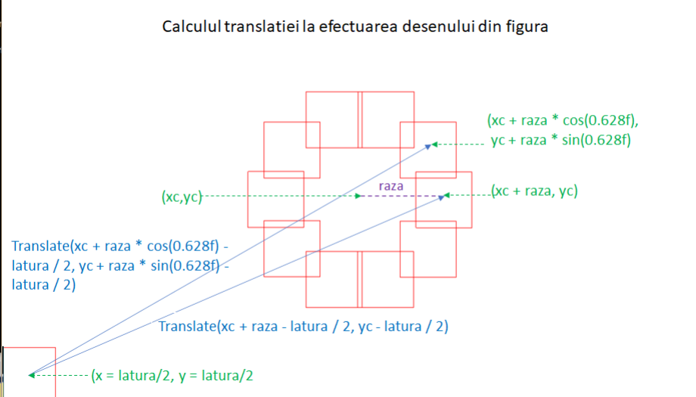
CURS 3 TRANSFORMĂRI DE VIZUALIZARE
- CALCUL TRANSFORMARI
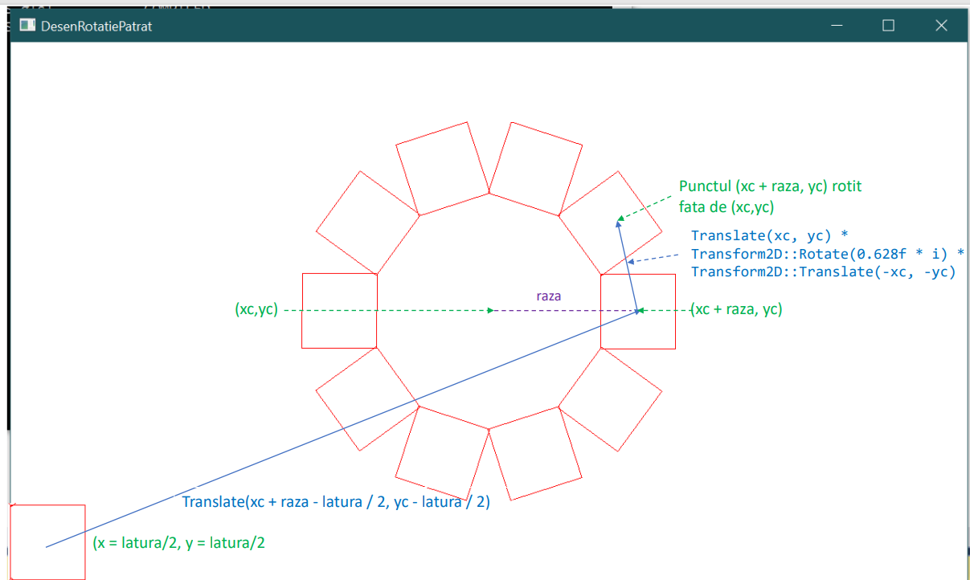

- TRANSFORMAREA DE VIZUALIZARE 2D
- Coordonate logice și coordonate fizice
  - logice = metri, mm, utilizator
  - fizice = dispozitiv, pixeli, ecran
  - cele logice trebuie transformate în fizice
- Transformarea fereastra poarta
  - fereastra = vizor, zone din spațiul coord. logice al care continut se va afisa
  - poarta = de afișare, zona din spațiul coord. fizice în care se va afișa conținutul ferestrei
  - F și P, transformarea trebuia sa asigure ca poziția relativă a lui P în poarta de afișare este aceeași cu poziția relativă a lui F în fereastra
  - cu 2 dreptunghiuri
  - sx, sy, tx, ty
  - scalare uniforma s = min(sx,sy)
  - efecte: marire, micsorare, deformare (dreptunghiurile nu sunt asemenea), afișare centrată în poarta (translație suplimentară), decuparea primitivelor aflate în afara ferestrei vizuale
  - corectia coordonatei yp cand aza OY a sist de coord fizice e orientată în jos (formule pe slide-uri)
  - OpenGL: glViewport (orientarea ca la sist logic), nu e necesara corectia coord y (matricea)

- EXECUȚIE TRANSFORMAREA FEREASTRA POARTA
  - exemple cu desene
- AFISAREA GRAFICELOR UNOR FUNCȚII ÎN PORȚI DIFERITE
  - C4 - Afișarea.., cod
  - CreatFunctionPlot, TransformareaFereastraPoartaGrafic

CURS 4 TRANSFORMĂRI GEOMETRICE 3D
- i, j, k versori
- pe slide-uri formulele matriceale
- transformări: Translația, Scalarea fata de origine, Rotațiile în jurul axelor principale, Oglindirea fata de un plan principal al sistemului de coord, Forfecarea fata de originea sist
- Translație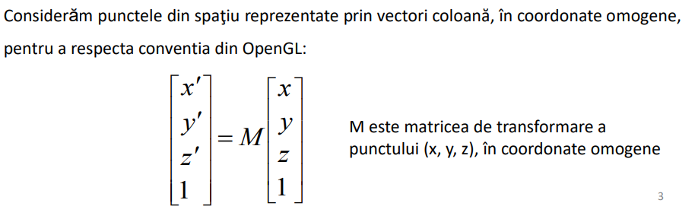
  - vector T[tx,ty,tz]
- Scalare fata de origine
  - sx, sy, sz (uniforma daca sunt egali)
- Rotatia pozitiva (trigonometrica) in jurul axei OZ - R
  - rotația într-un plan de z constant (prin rotație z nu se modifică)
  - matrice
- Rotatia pozitiva (trigonometrica) in jurul axei OX/OY - R
  - matrice
- Altele: forfecare fata de origine (fx, fy)
- Compuse: Scalare fata de un punct oarecare: T*S*-T, Rotația cu unghiul u în jurul unei drepte paralele cu o axa: T*R*-T, Rotația în jurul unei drepte oarecare:
  - 1. Translatie astfel incat dreapta sa treacă prin origine -T
  - 2. Aliniere dreapta cu una dintre axe R(ux), R(uy)
  - 3. Rotația cu unghiul dat în jurul axei pe care s-a aliniat R(uz)
  - 4. Transformarea inversă de la punctul 2 R(-uy), R(-ux)
  - 5. Transformarea inversă de la punctul 1 T
  - rotația unui cub (final de curs)

CURS 5 PROIECȚII
- def: transformări dintr-un spațiu n dimensional intr un spatiu k dimensional, k < n
- proiecții R^3 → R^2
  - transformari din spatiul tridimensional intr un spatiu bidimensional
  - se efectueaza in planul de proiectie
  - se aplica varfurilor obiectelor
  - nu modifică legaturi dintre varfuri (topologia)
  - proiectia unui varf 3D intr un plan este punctu de intersecti dintre plan si proiectorul care pleaca din centrul de proiectie si trece prin varf
- Proiectii perspectiva
  - centrul de proiectie este situat la distanta dinita fata de planul de proiectie, proiectorii sunt drepte convergente in CP
  - produc imagini asemanatoare celor obtinute cu aparatele foto
  - caracteristici:
    - efectul de micsorare: marimea proiectiei unui obiect 3D e invers proportionala cu distanta de la centrul d eproiectie la obiect
    - modifica unghiurile dintre dreptele care nu sunt paralele cu planul de proiectie (Proiectiile liniilor paralele care nu sunt paralele cu planul de proiectie converg catre un punct din plan, numit punct de convergenta (Vanishing point).)
      - Punctul catre care converg proiectiile liniilor paralele cu una dintre axele principale: punct de convergenta principal
    - Pot fi efectuate proiectii cu unul, doua sau trei puncte de convergenṭă principale.
    - Numarul de puncte de convergenta principale = numarul de axe principale intersectate de planul de proiectie.
    - redau mai multe fetele ale obiectului proiectat
  - exemple: cub + ecuatii pe axe
  - reprezentarea matriceala a transformării de proiectie
    - matricile sunt in curs
    - matricea proiectiei trebuie sa fie aceeasi pt toate punctele proiectate
    - daca avem proiectie pt planul xOy, matricea depinde de Z-utul punctului proiectat
    - necesara pentru compunerea transf de proiectie cu alte transf
    - coordonate carteziene si omogene
    - cele omogene au w != 1
  - pentru pastrarea informatiei de adancime
    - necesara pentru eliminarea din imagine a partilor nevizibile ale scenei 3D
    - se foloseste o matrice speciala vezi in curs
    - Daca 2 puncte 3D se proiecteaza în acelasi punct, trebuie sa se redea in imagine culoarea punctului mai apropiat de observator (centrul de proiectie):

- Proiectii paralele
  - matrice in curs la final
  - centrul de proiectie este la infinit, proiectorii sunt linii paralele care trec prin varfurile obiectului proiectat si au directia specificata (vectorul directie de proiectie)
  - Proiectorii sunt drepte paralele de directie data
  - Conserva paralelismul liniilor: sunt transformări afine
  - Unghiurile se conserva doar pentru feţele obiectului paralele cu planul de proiectie.
  - Clasificare dupa unghiul dintre proiectori si planul de proiectie:
    - Proiectii ortogonale: proiectorii sunt perpendiculari pe planul de proiectie
      - Ortografice: planul de proiectie este II cu un plan principal (ꓕ pe o axa principala), 6 vederi
        - proiectiile sunt vederi
        - în YOZ: vederea din stanga, vederea din dreapta, în XOZ : vederea de sus, vederea de jos, în XOY : vederea din fata, vederea din spate.
        - Conserva lungimile laturilor si unghiurile dintre laturi
        - Utile in desenul tehnic: se folosesc mai multe vederi
      - Axonometrice: planul de proiectie este oarecare, planul de proiectie nu este perpendicular pe nici una din axele sistemului de coordonate
        - Izometrice: planul face unghiuri egale cu toate cele trei axe → prin proiectie, laturile sunt scalate cu factori egali pe cele 3 axe: sx=sy=sz
        - Dimetrice: planul face unghiuri egale cu doua dintre axe → laturile sunt scalate cu factori de scalare egali pe 2 axe: sx=sy sau sx=sz sau sy=sz
        - Trimetrice: unghiurile dintre cele trei axe si plan sunt diferite → factorii de scalare ai laturilor pe cele 3 axe sunt diferiti: sx != sy != sz
        - Redau mai multe feţe ale obiectului proiectat (ca si cele perspectiva): alegand planul de proiectie se poate controla scalarea laturilor.
        - proiectii ortogonale într-un plan care intersecteaza 2/3 axe principale
        - sunt 2 posibilitati de exprimare matematica:
          - Obiectul proiectat fix in spatiu, se alege planul astfel incat sa obtinem tipul de proiectie dorit (izometrica, dimetrica, generala)
          - Plan de proiectie fix (XOY), se pozitioneaza obiectul faṭă de plan astfel încat sa obtinem tipul de proiectie dorit → rotatii in jurul axelor
        - Factorii de scalare a laturilor pe cele 3 axe sunt lungimile proiectiilor celor trei vectori unitate:
    - Proiectii oblice: proiectorii nu sunt perpendiculari pe planul de proiectie – cazuri particulare
      - Planul de proiectie este perpendicular pe o axa principala
      - Directia de proiectie nu este perpendiculara pe planul de proiectie.
      - Fețele II cu planul de proiectie se proiecteaza fara modificarea unghiurilor si a marimii laturilor
      - Fețele II cu planul de proiectie se proiecteaza fara modificarea unghiurilor si a marimii laturilor
        - proiectii Cavalier (unghiul dintre proiectori si plan = 45 grade): Lungimea proiectiei unei laturi perpendiculare pe plan este egala cu lungimea laturii 3D (conserva lungimea laturilor perpendiculare pe planul de proiectie)
        - proiectii Cabinet (unghiul dintre proiectori si plan = 63.43 grade): Lungimea proiectiei unei laturi perpendiculare pe plan este egala cu jumatate din lungimea laturii 3D → nu mai conserva lungimea laturilor perpendiculare pe planul de proiectie
        - proiectii Generale

CURS 6 TRANSFORMAREA DE VIZUALIZARE DIN SPAȚIUL 3D
- Are ca scop obtinerea unei vederi a unei scene 3D pe o suprafaţă de afişare.
- Poate fi comparată cu transformarea efectuată de o cameră foto asupra lumii reale pentru a se obţine imaginea dintr-o fotografie.
- imaginea obtinuta depinde de
  - pozitia camerei (observatorului)
  - orientarea camerei
  - ceea ce vede ochiul prin viziorul camrei foto (volumul vizual)
- Este o transformare compusă din mai multe transformări, între care şi o proiectie R^3 → R^2
- Transformările se efectuează asupra vârfurilor obiectelor din scena 3D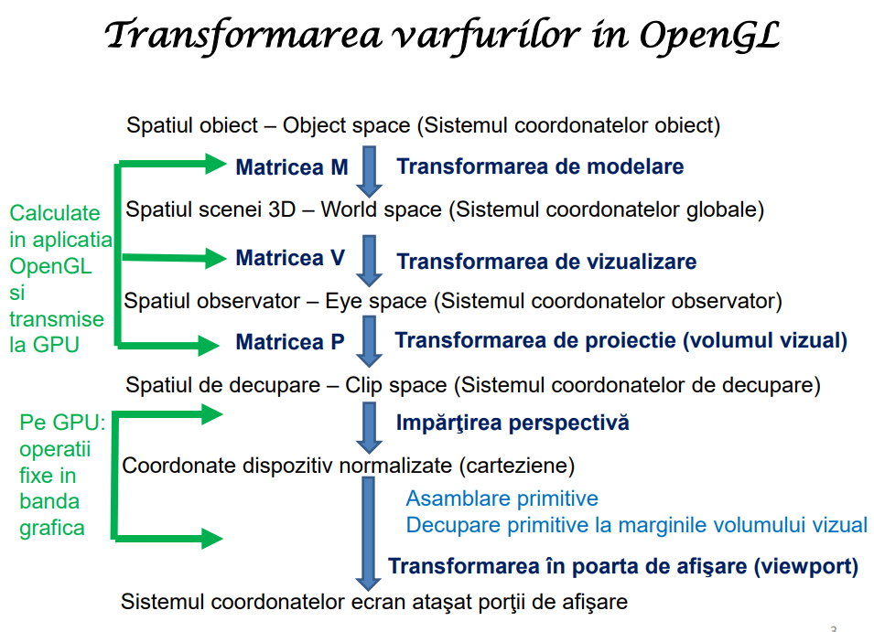
- Include şi operaţia de decupare (clipping) a primitivelor grafice la marginea volumului vizual (eliminarea părţilor din scena 3D care sunt în afara volumului vizual al vederii curente).
- MVP
- M : difera de la ob la ob
- V: aceeasi pt toate scena vizualizata
- P: aceeasi pt toate scena vizualizata
- Spatiul obiect
  - In mod uzual, fiecare obiect este definit in propriul sau sistem de coordonate (sistemul coordonatelor locale – coordonate obiect)
  - Sistem de coordonate carteziene 3D « dreapta »
  - Exemple: cubul, sfera, scheletul unui personaj animat, elemente de mobilier, etc. De regula, obiectul este definit centrat in originea sistemului sau de coordonate.
  - Avantaje: usurinta modelarii şi reutilizarea modelelor obiectelor 3D
- Spatiul scenei 3D - World space
  - Spaţiul in care este compusă scena 3D
  - Scena - raportată la un sistem de referinţă global – sistem de coordonate carteziene 3D “dreapta”, numit Sistemul coordonatelor globale
  - Originea sistemului – aleasa de modelatorul scenei
- Spatiul camerei (observator)
  - camera reala (aparat foto)
  - Continutul fotografiei depinde de:
    - pozitia aparatului in spatial real
    - orientarea acestuia: directia in care priveste fotograful
    - rotatia aparatului faṭă de pozitia sa normală
  - Fotografia este formata intr-un plan 2D, care are atasat un sistem cartezian 2D, XOY:
  - In pozitia normala a aparatului, directia axei OY (axa verticala) este directia “sus” a aparatului.
  - Directia in care priveste fotograful este perpendiculara pe planul imaginii, formand impreuna cu axele OX, OY un sistem de coord carteziene 3D.
  - Fotograful poate roti aparatul de fotografiat, astfel incat directia “sus” a aparatului se schimbă.
  - Spaţiul camerei este spaţiul scenei 3D văzut din pozitia camerei virtuale (observatorului) pe direcţia în care priveşte observatorul.
  - Spatiul camerei este raportat la un sistem de coordonate atasat camerei – sistemul de coordonate observator.
  - Sistemul de coordonate observator SCO este definit prin 3 parametri:
    - Originea sa: pozitia camerei virtuale in spatiul scenei (xo, yo, xo).
    - Directia in care priveste observatorul (spre un punct din scenă) – vectorul Forward/normala
    - Directia “sus” a camerei (vectorul Up): reprezinta rotatia camerei
- Matricea transformarii de vizualizare
  - din spatiul scenei (eye coord) in spatiul camerei (world coord)
  - poziţia observatorului: originea sistemului de coordonate globale ▪ direcţia în care priveşte observatorul: direcţia negativa a axei OZ ▪ direcţia sus a planului de vizualizare: direcţia pozitivã a axei OY Cu aceste valori implicite, transformarea de vizualizare este transformarea identica

- Transformarea de modelare și vizualizare
  - MV = V * M
- Transformarea de proiectie
  - determinată de volumul vizual definit de programator
    - pentru ortografica!!! = paralelipiped dreptunghic cu laturile paralele cu axa z a sistemului de coordonate observator (SCO), delimitat in adancime de planul din fata (near) si planul din spate (far) al vederii; near si far sunt distanţe (pozitive) faţă de planul de vizualizare masurate pe axa z negativa a SCO.
    - Coordonatele colturilor ferestrei vizuale sunt raportate la sistemul de coordonate al planului din faţă, care are axele paralele cu cele ale planului de vizualizare
  - Proiectia ortografica
    - Se efectueaza proiectia ortografica în fereastra vizuala a obiectelor cuprinse in volumul vizual
    - Primitivele grafice situate complet in afara volumului vizual sunt eliminate iar cele care intersecteaza volumul sunt decupate la frontiera volumului creându-se noi primitive.
    - in planul din fata, z = -near

- Proiectia perspectiva (View frustum)
  - trunchi de piramida delimitat in adancime de planul din faţă (near) si planul din spate (far) al vederii, cu varful in pozitia observatorului.
  - Se efectueaza proiectia perspectiva în planul din faţă (in fereastra vizuala), cu centrul de proiecţie în poziţia observatorului, a obiectelor cuprinse in volumul vizual.
  - Obiectele situate in afara volumului vizual sunt eliminate sau decupate la frontiera volumului vizual.
  - zp = - near

- Sistemul coordonatelor de decupare
  - Transformarea de proiectie este insotita de operatia de decupare a primitivelor grafice la marginile volumului vizual.
  - Pentru simplificarea calculelor de decupare, volumul vizual definit de programator este transformat in volumul vizual canonic: cub cu latura de 2 unitati, centrat in originea sistemului coordonatelor de decupare, cu laturile paralele cu axele == transformarea de normalizare.
  - In OpenGL transformarea de proiectie include: proiectia definita prin volumul de vizualizare compusa cu transformarea de normalizare. = transformarea coordonatelor observator in coordonate de decupare
  - Normalizarea INTERZIS CLEJ
    - colţurile ferestrei 2D din planul de proiecţie, (left, bottom,-near) şi (right, top,-near) sunt mapate pe colţurile stânga-jos şi dreapta-sus ale ferestrei 2D din sistemul coordonatelor de decupare, adică (-1,-1,-1) şi (1,1,-1);
    - planul z= -near se mapeaza pe z= -1, iar z= -far se mapeaza pe z = 1
  - se reduce la fereastra-poarta cu conditiile: (left,bottom) → (-1,-1) si (right,top) → (1,1)
  - matrici in curs

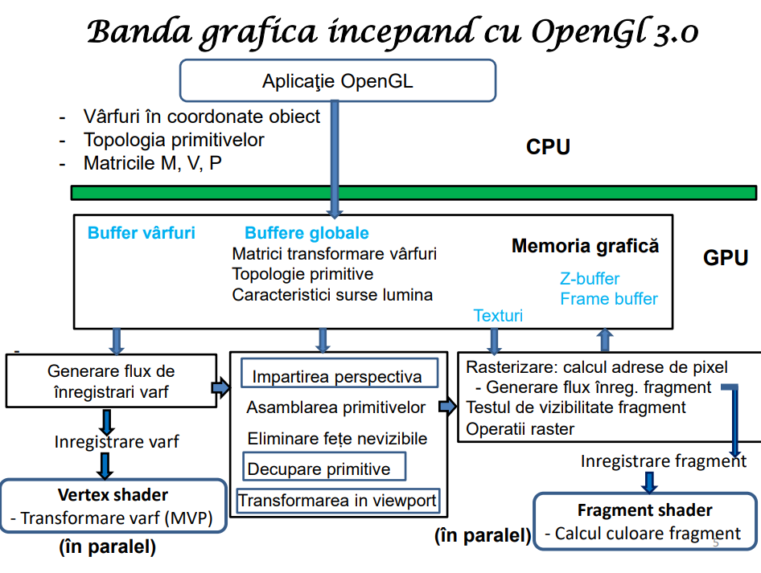
- Impartirea perspectiva si lantul de transformari OpenGL
  - Transformarea de proiectie: coordonate observator → coordonate de decupare [xc yc zc wc]T = Par/Per • [xe ye ze 1]T (clip coordinates) ← eye coordinates)
  - Impartirea perspectiva: coordonate de decupare → coordonate dispozitiv normalizate xd = xc/wc , yd = yc/wc , zd= zc/wc
    - Varfurile rezultate din împartirea perspectiva sunt asamblate în primitive grafice care sunt decupate la frontiera volumului vizual canonic.
  - Transformarea in poarta de afisare: coordonate dispozitiv normalizate → coordonate ecran
    - este o transformare fereastra-poarta
    - fereastra = fereastra 2D din sistemul coordonatelor de decupare cu colturile in -1,-1,-1 1,1,-1
    - poarta = definita de programator cu glViewport
    - se fol DepthRange()
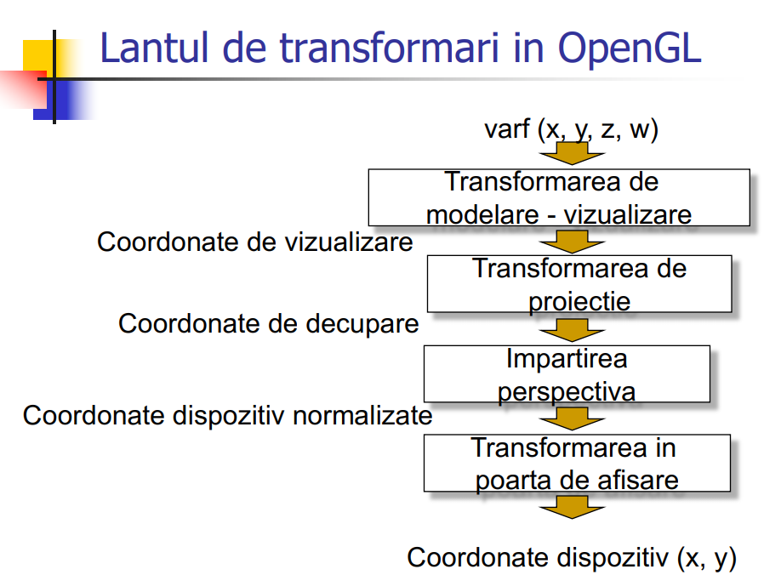
CURS 7, 8, 9 ELIMINAREA PĂRȚILOR NEVIZIBILE ALE SCENELOR 3D DIN IMAGINI
- vizibilitatea obiectelor depinde de
  - Pozitia observatorului si directia in care priveste
  - Pozitionarea obiectelor din scena unul faṭă de celalalt
  - Volumul vizual
- partile nevizibile sunt:
  - Părṭi aflate total sau parṭial în afara volumului vizual
  - Fețe auto-obturate: fețele unui obiect obturate de celelalte parti ale aceluiasi obiect
  - Părṭi obturate (ascunse) de obiecte ale scenei, aflate în faṭa lor în raport cu observatorul
- putem specififca fetele din fata si din spate si direct in OpenGL cu
  - glEnable(GL_CULL_FACE)
  - glFrontFace(GL_CCW/GL_CW)
  - glCullFace(GL_FRONT/ GL_BACK/GL_FRONT_AND_BACK)
  - daca toate feţele unui obiect sunt orientate trigonometric, apeland glFrontFace(GL_CCW) şi glCullFace (GL_BACK) sau glFrontFace(GL_CW) şi glCullFace (GL_FRONT) se elimina feţele ale caror proiectii nu sunt orientate trigonometric.
  - cele de mai sus sunt valabile cu mentiunea ca cele in sens trigo sunt cele care se vad si cele anti trigo nu se vad

- Eliminarea partilor nevizbile - NIVELURI
  - Eliminare obiecte sau grupuri de obiecte: grupuri de primitive - Object culling:
    - Frustum Culling: eliminarea din banda grafica a grupurilor de primitive aflate complet în afara volumului vizual: poate fi efectuata pe CPU, de biblioteca folosita de aplicatia grafica 3D (motorul grafic).
      - Se bazeaza pe reprezentarea scenei printr-o structura de date spatiala/ de accelerare
      - Structuri de date spatiale
        - BVH Ierarhie de volume incadratoare
          - Bounding Volume Hierarchy -
          - Scena este reprezentata printr-un arbore care are in fiecare nod un volum încadrator pentru un obiect sau un grup de obiecte: sfera, paralelipipedul aliniat cu axele (AxisAligned minimum Bounding Box: AABB), poliedrul convex minimal incadrator, cilindrul, elipsoidul.
          - Construirea arborelui
            - TOP DOWN: Se incepe cu nodul radacina, avand asociat volumul incadrator al scenei
              - Se partitioneaza setul de obiecte in 2 sau mai multe subseturi si se aloca fiecare subset unui volum incadrator – rezulta primul nivel al arborelui. Volumele incadratoare trebuie sa fie disjuncte sau minimal suprapuse.
              - Se continua procedura recursiv la nivelul fiecarui grup de pe nivelul anterior pana cand se ajunge la un singur obiect (sau primitiva) pe nod – se creaza un nod frunza, avand asociat volumul incadrator al obiectului.
              - Metoda este simpla dar, in general, nu produce arbori optimi.
            - BOTTOM UP
              - Se defineste un volum incadrator pentru fiecare obiect sau primitiva – nodurile frunza.
              - Se grupeaza 2 sau mai multe volume nod frunza, rezultand noduri de pe nivelul urmator
              - Se continua gruparea pana cand totul este grupat intr-un singur volum – nodul radacina
              - Construirea bottom-up produce arbori mai eficienti decat cea top-down.
          - afisare:
            - Daca volumul incadrator al unui nod este in afara volumului vizual atunci obiectele din subarborele său NU sunt trimise in banda grafica. (nu i mai face subarbore)
            - testele de vizibilitate incep cu radacina arborelui;

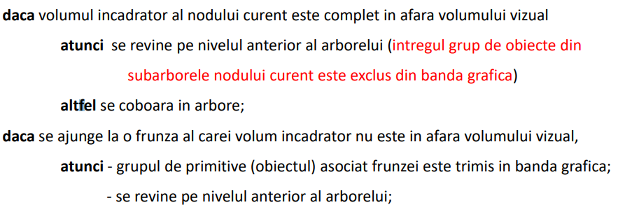
            - Pentru simplitate si eficienţă, testele de vizibilitate se pot face in spatiul coordonatelor de decupare, transformand volumele incadratoare prin matricea MVP si testand intersectia cu volumul vizual canonic (cub cu laturile paralele cu axele)
          - Aprecieri BVH:
            - Structura BVH este frecvent utilizata pentru detectia coliziunilor dintre obiectele unei scene dinamice.
            - Eficienta structurii BVH privind eliminarea obiectelor nevizibile din banda grafica depinde mult de felul in care sunt grupate obiectele in volume incadratoare; poate fi eficienta pentru anumite pozitii ale observatorului si ineficienta pentru alte pozitii.
            - cum se alege volumul incadrator: sa aiba o forma simpla, a.i. testele de intersectie cu volumul vizual sa fie simple si rapide,Sa incadreze minimal obiectul/obiectele
            - proprietati dorite ale ierarhiei de volume incadratoare:
              - Volumele nodurilor dintr-un subarbore trebuie sa fie apropriate spatial, cu atat mai apropiate cu cat sunt situate mai jos in arbore
              - Volumul fiecarui nod sa incadreze minimal obiectul/grupul de obiecte corespunzator
              - Volumul incadrator al intregii scene trebuie sa fie minimal
              - Volumele nodurilor vecine de pe acelasi nivel sa fie disjuncte sau minimal suprapuse
        - Arbore PA-BSP Polygon Aligned
          - planele de partitionare sunt planele poligoanelor
          - arborele scenei se contruieste ca in algortimul BSP pt eliminarea suprafetelor nevizibile
          - flow de eliminare al gruourilor de primitive nevizibile:
            - Daca planul de divizare atasat unui nod nu intersecteaza volumul vizual, atunci subarborele nodului care este situat de partea opusa a planului fata de volumul vizual este complet nevizibil si poate fi eliminat din procesul de redare. La fel şi primitivele ataşate nodului.
            - Eliminarea se efectueaza in spatiul coordonatelor globale, folosind volumul vizual definit de aplicatie (trunchi de piramida sau paralelipiped dreptunghic).
        - Arbore AA-BSP Axis Aligned
          - planele de partitionare sunt aliniate cu axele sist de coord 3D: perpendiculare pe cele 3 axe
          - tree e k-d tree (k - dimensional tree)
          - arbore binar in care fiecare nod corespunde unei coordonate intr-un spatiu k-dimensional. Pentru k =3, un nod va corespunde uneia dintre coordonatele x, y sau z. De exemplu, daca planul de partitionare al unui nod este perpendicular pe axa OX, atunci nodul este asociat coordonatei x a planului.
          - construierea arborelui
            - Scena este divizata recursiv prin plane paralele cu planele sistemului de coordonate, intr-o ordine fixa, tinand cont si de geometria scenei; de exemplu, in pasul 1 se alege un plan perpendicular pe OX, in pasul 2 un plan perpendicular pe OY, in pasul 3 un plan perpendicular pe OZ, in pasul 4 un plan perpendicular pe OX, s.a.m.d.
          - alegerea planelor:
            - numarul de obiecte din fiecare semispatiu sa fie acelasi sau diferit cu 1, pentru ca arborele sa fie echilibrat
            - numarul de intersectii dintre planele de partitionare si obiectele scenei sa fie minimizat.
          - eliminarea obiectrelor nevizibile ca la PA BSP: daca planul de partitionare al unui nod nu intersecteaza volumul vizual, intregul grup de obiecte din subarborele aflat de partea opusa volumului este exclus din banda grafica.
          - afisare scenei: Daca planul atasat unui nod nu intersecteaza volumul vizual atunci întregul grup de obiecte din subarborele aflat de partea opusa volumului NU este trimis în banda grafica.

- Arbore octal
  - flow:
    - Se pleaca de la volumul incadrator al scenei aliniat cu axele (AABB), care se asociaza nodului radacina al arborelui.
    - Se divizeaza volumul incadrator in 8 subvolume egale (octanṭi)
    - Se impart primitivele in 8 liste, in functie de pozitionarea lor in cei 8 octanti
    - Se creaza primul nivel al arborelui, fiecare nod avand asociat un octant si o lista de primitive.
    - Se continua cu divizarea recursiva a subvolumelor si asocierea primitivelor cu subvolumele.
    - Un subvolum nu este divizat daca s-a ajuns la un nivel de divizare prestabilit sau subvolumul contine suficient de putine primitive sau nici o primitiva. Devine nod frunza.
    - Rezulta un arbore in care fiecare nod intern are 8 copii.
    - Daca o primitiva face parte din 2 subvolume de pe acelasi nivel, ea se va asocia nodului parinte
    - Fiecare primitiva este asociata cu nodul celui mai mic octant care o incadreaza complet
  - eliminarea: la fel ca in cazul BVH
  - Pentru eficienta testelor de intersectie dintre volumele asociate nodurilor si volumul vizual, fiecare subvolum este transformat (prin MVP) in sist. coord. de decupare, testandu-se apoi intersectia sa cu volumul vizual canonic.
  - Testele de vizibilitate incep cu nodul radacina.
  - Daca volumul asociat nodului curent intersecteaza volumul vizual, se coboara in arbore, testand intersectia dintre fiecare copil al său si volumul vizual.
  - Daca volumul asociat unui nod este in afara volumului vizual, atunci se revine in arbore pe nivelul anterior (se elimina din banda grafica toate obiectele din subarborele nodului)
  - eficienta: Subdivizarea stricta a spatiului impreuna cu metoda de asociere a fiecarei primitive cu cel mai mic octant care o incadreaza complet, poate conduce la ineficienţă; de ex., daca o primitiva este situata in apropierea centrului volumului incadrator al scenei, primitiva va fi asociata cu acest volum (nodul radacina), chiar daca este foarte mica in raport cu volumul!
  - alternativa (-): o primitiva poate fi asociata cu 2 sau mai multi octanti vecini care impreuna o incadreaza complet → creste complexitatea construirii arborelui)
- Managementul scenei este realizat in cadrul unui motor grafic 3D, implementat peste OpenGL / Direct 3D/Vulkan.

- Occlusion Culling: eliminarea din banda grafica a grupurilor de primitive care sunt complet obturate de alte grupuri de primitive (obiecte): poate fi efectuata pe CPU, prin algoritmi implementati într-o biblioteca folosita de aplicatia grafica 3D (motorul grafic).

- Eliminarea fetelor auto-obturate ale obiectelor - Back face culling:
  - pe GPU
  - poate reduce substantial numarul de poligoane rasterizate
  - clasificarea fetelor unui obiect in “fete din fata (vizibile)” si “fete din spate” se face pe baza pozitiei obiectului fata de observator
  - Algorimtul se bazeaza pe urm presupuneri
    - Observatorul si obiectul sunt raportati la acelasi sistem de coordonate.
    - Conturul fiecarei fețe a obiectului este orientat in sens trigonometric atunci cand obiectul este vazut din exterior; conditia asigura ca normala fiecarei fete vazuta din exterior este orientata catre spatiul exterior obiectului.
    - Observatorul este situat in afara obiectului.
  - O față este vizibila daca : 0<= u < 90⁰ sau 0< cos(u) <=1 sau cos(u) > 0
  - u: unghiul dintre normala la față si vectorul orientat catre observator (V)
  - Produsul scalar: N•V = |N| * |V| * cos(u) → cos(u) = N•V / ( |N| * |V|) = Nu•Vu
  - Conditia de vizibilitate: Nu • Vu > 0 (produsul scalar al versorilor)
  - determinarea fetelor auto-obturate pentru poliedre convexe poate fi efectuata:
    - In sistemul coordonatelor globale (in care este definit si observatorul – camera virtuala)
    - In sistemul de coordonatelor observator.
    - In sistemul coord. de decupare, transformand pozitia observatorului cu matricea P*V. (conditie nz < 0)
    - Dupa transformarea de proiectie pozitia observatorului este la infinit, pe axa z negativa.
  - normala la fata se poate obtine calculand produsul vectorial (V1-V2)*(V2-V3)

- Eliminarea partilor nevizibile ale primitivelor grafice
  - Eliminarea primitivelor/partilor de primitive aflate în afara volumului vizual, prin operatia de decupare (clipping) efectuata de GPU.
  - Eliminarea părṭilor obturate (ascunse) de alte primitive grafice: hidden surface/ hidden line removal: poate fi efectuata prin algoritmi implementati în motorul grafic folosit de aplicaṭie: algoritmul BSP, algoritmul Pictorului INTERZIS LIVIU
  - BSP (Binary Space Partitioning)
    - scena 3D e reprezentată printr un arbore binar
    - arborele BSP a fost folosit pentru operatia de object culling
    - Ulterior a fost folosit şi ca algoritm pentru eliminarea părṭilor nevizibile ale primitivelor grafice (hidden surface removal), fiind folosit în acest scop în jocuri ca Doom şi Quake, pentru a creste viteza de redare a scenelor 3D
    - algoritmul este eficient pentru eliminarea partilor nevizibile ale poligoanelor. Eliminarea partilor nevizibile ale liniilor se rezolva eficient la nivel de fragment.
    - arborele este independent de pozitia observatorului - reprezinta scena in sistemul coordonatelor globale
    - input: lista poligoanelor care compun scena 3D, în orice ordine; nu are importanta din care obiect face parte fiecare poligon.
    - Construirea arborelui PA BSP TREE
      - Construirea si afisarea arborelui BSP sunt functii de management al scenei 3D, implementate de regula intr-un motor grafic 3D.
      - poligoanele de partitionare sunt planele poligoanelor scenei
      - Fiecare plan de partitionare împarte spatiul în 2 semi-spatii
        - cel din faţa planului (de aceeasi parte cu normala la plan)
        - cel din spatele planului
      - Se începe cu un poligon oarecare din lista (de regula primul), pentru care se creaza nodul radacina al arborelui
        - Poligoanele aflate in semi-spatiul “faţă” formeaza “lista-faţă”, care va genera subarborele “faţă” al nodului
        - Primitivele din semi-spatiul “spate” formeaza “lista-spate”, care va genera subarborele “spate” al nodului.
      - Se alege un poligon din lista-faţă si se creaza nodul radacina al subarborelui “faţă” samd
      - pseudocod in curs
    - afisarea scenei prin arbore
      - Construirea si afisarea arborelui BSP sunt functii de management al scenei 3D, implementate de regula intr-un motor grafic 3D.
      - tine cont de pozitia observatorului
      - back to front: poligoanele sunt trimise in banda grafica in ordinea: de la cel mai indepartat de observator pana la cel mai apropiat de observator.
        - Poligoanele mai apropriate de observator suprascriu parti din poligoanele mai indepartate.
        - Se porneste din radacina arborelui si se avanseaza in arbore pana la frunze, in fiecare nod coborandu-se in subarborele nodului care se afla de partea opusa observatorului fata de planul nodului.
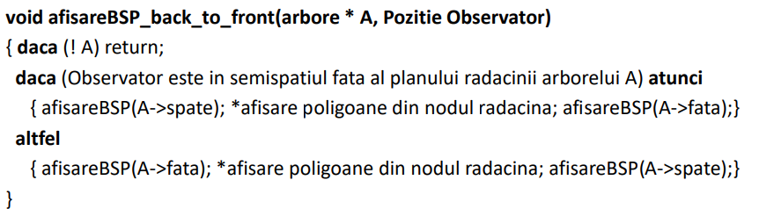
        - aprecieri
          - poligoanele mari (ex. pereti) din spate sunt afisate primele si apoi părṭi mari din ele sunt obturate de poligoanele mai apropriate de observator, prin suprascrierea pixelilor → timp consumat inutil cu calculul culorilor pixelilor suprascrisi.
          - Nu este necesar testul de adâncime la afisarea fragmentelor (fragmentele care se proiecteaza in acelasi pixel sunt suprascrise), de aceea se poate dezactiva testul de adâncime:glEnable(GL_DEPTH_TEST) / glDisable(GL_DEPTH_TEST)
          - (+): Afisarea scenei in 2 pasi, prin tehnica “Deffered rendering (Deffered shading)”, reduce consumul de timp cu calculul culorilor: calculul culorilor fragmentelor pe baza modelului de iluminare se efectueaza numai pentru fragmentele vizibile.

- front to back: poligoanele sunt trimise in banda grafica in ordinea: de la cel mai apropiat de observator pana la cel mai îndepartat de observator.
  - Poligoanele mai indepartate de observator sunt “decupate” de poligoanele deja afisate, prin testul de adancime (pixelii acoperiti de poligoanele din fata nu sunt suprascrisi).
  - Se porneste din radacina arborelui si se avanseaza in arbore pana la frunze, in fiecare nod coborandu-se in subarborele nodului care se afla de aceeasi parte cu observatorul fata de planul nodului.
  - algo e fix invers: daca e in semiplan fata afisez fata apoi recursiv pe spate (daca nu are subarbore afisez, altfel cobor recursiv)
  - aprecieri:
    - poligoanele apropriate de observator sunt afisate primele, apoi cele din spate sunt “decupate” de poligoanele deja afisate, prin testul de adancime (pixelii acoperiti de poligoanele din fata nu sunt suprascrisi).
    - (+) Deoarece nu au loc suprascrieri de pixeli, majoritatea motoarelor grafice care folosesc BSP utilizeaza afisarea front-to-back.
    - (+) Afisarea scenei prin tehnica “Deffered rendering (Deffered shading)”, reduce consumul de timp cu calculul culorilor si in acest caz → Forward rendering (implicit in banda grafica). La rasterizare, pentru fiecare fragment: calcul culoare fragment - test de adancime deci culorile fragmentelor poligoanelor mai indepartate se calculeaza chiar daca nu se suprascriu pixelii in care se proiecteaza.

- Avantaje BSP
  - Arborele nu trebuie sa fie reconstruit sau modificat pentru fiecare cadru imagine, daca scena nu s-a modificat: avantaj pentru scenele statice
  - Modificarea pozitiei observatorului → numai executia functiei de afisare, daca scena nu s-a modificat.
  - Pentru obiectele dinamice se pot face diverse adaptari ale algoritmului; de ex:
    - Pentru fiecare cadru imagine se insereaza in arborele BSP cu obiectele statice, noduri corespunzand obiectelor dinamice, in functie de pozitia fiecaruia.
    - Se construieste arborele BSP numai cu obiectele statice iar obiectele dinamice sunt trimise direct in banda grafica, eliminarea partilor obturate de acestea fiind realizata la rasterizare. → adica e merge si la dinamice da nu e asa bun
  - Variantă avantajoasa pentru scenele cu obiecte statice foarte mari; exemplu, pereti, elemente statice dintr-un mediu extern.
- ALGORITMUL PICTORULUI
  - Algoritm din categoria “Hidden surface removal”.
  - input: lista poligoanelor care alcatuiesc scena 3D, transformate in spatiul de afisare.
  - Observatorul este la infinit pe axa -OZ
  - ideea: eliminarea partilor nevizibile se rezolva prin afisare “din spate in fata”, la fel ca in pictura
  - Eficient pentru aplicatiile in care primitivele grafice sunt situate in zone disjuncte pe axa de adancime (OZ)
  - flow algoritm
    - *** Principalul efort de calcul: sortarea listei de poligoane si descompunerea, daca este necesara.
    - Se calculeaza “extensia” fiecarui poligon din listă pe axele OX, OY, OZ (xmin,ymin,zmin – xmax, ymax, zmax): paralelipipedul incadrator al poligonului, cu feţele paralele cu planele principale.
    - Se ordoneaza poligoanele crescator dupa coordonata zmin a fiecarui poligon: primul in lista va fi cel mai apropiat de observator.
    - Se descompun poligoanele ale caror extensii pe axa OZ se suprapun, astfel incat extensiile lor pe axa OZ sa fie disjuncte.
      - Sunt multe aplicatii in care acest pas nu este necesar, poligoanele fiind amplasate in plane de Z-constant: cartografie, generarea straturilor circuitelor imprimate, etc.
      - Poate fi optimizat, stiind ca nu intotdeauna atunci cand extensiile pe axa OZ se suprapun este necesara descompunerea poligoanelor; descompunerea nu este necesara daca: extensiile pe axa OX nu se suprapun, extensiile pe axa OY nu se suprapun, proiectiile poligoanelor nu se suprapun in imagine
      - Testele se efectueaza progresiv, in functie de complexitatea calculelor presupuse
    - Se transmit in banda grafica poligoanele incepand cu ultimul din lista (cel mai indepartat de observator).

- Eliminarea fragmentelor nevizibile ale primitivelor grafice
  - este efectuata de GPU: fragmentele de primitive obturate de alte fragmente (aflate mai aproape de observator) sunt suprascrise la momentul rasterizarii (algoritmul Zbuffer)
  - Algoritmul Zbuffer
    - Executat de GPU, fiind integrat in procesul de rasterizare a primitivelor
    - Primitivele rasterizate au coordonatele raportate la spatiul ecran
    - Observatorul este la infinit, pe axa z negativa
    - Asupra primitivelor se efectueaza proiectie ortografica in planul XOY (poarta de afisare)
    - Daca doua fragmente aflate pe acelasi proiector, rezultate din rasterizarea a doua primitive diferite, au coordonata z diferita: Fragmentul avand coordonata z mai mica va fi afisat în pixelul (x,y) → pe cel mai din fata
    - ordine rasterizare: Primitivele grafice (triunghiuri, linii) in care a fost descompusa scena 3D sunt rasterizate in ordinea in care au fost transmise din programul de aplicatie (nu sunt sortate).
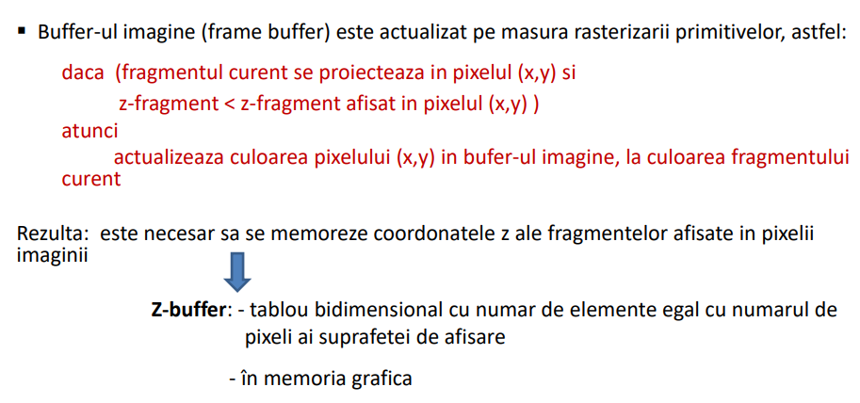
- Flow Z-buffer
  - Initializeaza buffer-ul imagine (frame buffer) la culoarea de fond
  - Initializeaza Z-buffer la coordonata z maxima (z=1)
  - pentru fiecare frag f(x,y,z) rezultat din rasterizarea unei primitive
calculeaza culoarea fragmentului (in fragment shader)
// testul de vizibilitate (adancime)
daca z< Z-buffer[y][x] atunci
{
Z-buffer[y][x] = z
*actualizeaza culoarea pixelului (x,y) in buffer-ul imagine la culoarea fragmentului f
}
- Calcul coordonata Z a unui fragment
  - Coordonatele z ale fragmentelor rezultate la rasterizarea vectorilor si a suprafetelor triunghiulare se obtin prin calcul incremental, in algoritmul de rasterizare.
  - ecuatii parametrice ([t vectori)
  - ecuatii dubioase cu plan (poligoane)
  - Observatie: atunci cand un vector se suprapune pe suprafata unui poligon pot aparea defecte datorita modului diferit in care se calculeaza coordonatele z ale fragmentelor care se afiseaza in aceiasi pixeli!
- Aprecieri ZBuffer
  - Numarul de comparatii de valori z pentru un pixel = numarul de fragmente care se proiecteaza in acel pixel. Timpul de calcul tinde sa devina independent de numarul de poligoane: in medie, numarul de pixeli acoperiti de un poligon este invers proportional cu numarul de poligoane.
  - Bufferul Z este un buffer de numere intregi: pentru o precizie buna, este necesara o reprezentare pe 32 biţi a valorilor din z-buffer.
  - “Depth fighting”: doua fragmente care se afiseaza in acelasi pixel, cu z diferit in spatiul observator (z-numere reale), au acelasi z in Z-buffer (z- numere intregi)→ culoarea pixelului depinde de ordinea rasterizarii primitivelor din care fac parte cele 2 fragmente.
  - “Depth complexity”: numarul de suprascrieri ale unui pixel in buffer-ul imagine, la generarea unui cadru imagine (incluzand calcul culoare fragment, utilizare texturi) - poate fi redusa prin tehnica “deffered rendering”: se calculeaza culoarea numai pentru fragmentele vizibile in pixelii imaginii.

CURS 9, 10 PROPRIETĂȚILE LUMINII

LUMINA
- spectru vizibil 380-780 nanom
- proprietati
  - Atunci când cade pe suprafaţa unui obiect, lumina poate fi: absorbită, reflectată sau transmisă.
  - omul percepe: lumina provenita de la o sursa si lumina reflectata sau transmisa de obiectele din mediu
  - acromatica
    - contine toate lungimele de unde din spectrul vizibil in proportii aporx egale
    - cea provenita de la o sursa e perceputa ca lumina alba
    - Obiectele care reflectă acromatic mai mult de 80% din lumina incidentă albă apar ca albe
    - Cele care reflectă acromatic mai puţin de 3% din lumina incidentă albă apar ca negre.
    - saturatia: 0
  - cromatica
    - predomina anumite lungimi de unda
    - provenită de la un obiect este percepută ca albă, neagră sau ca o nuanţă de gri în funcţie de proprietăţile fizice ale suprafeţei obiectului.
- culorile
  - culorile ob depind de lungimile d eunda si de caract fizice
  - energia electromagnetica nu are culoare
  - culoarea = rezultat proces psiho-fiziologic
  - definitia a psiho-fiziologică a unei culori cuprinde: nuanta, luminozitatea (stralucirea), saturatie
    - nuanta: R G V
    - luminozitatea sau stralucirea: intensitatea luminii
      - luminozitatea = caracteristică a unui obiect emiţător de lumină
      - stralucirea = caracterizează un obiect neemiţător, care reflectă lumina
    - saturatia sau puritatea: o masura a amestecului de alb intr o culoare pura
      - permite să se facă distincţie între roşu şi roz, între albastru şi bleu,
      - culoarea pura are saturatia 100%
      - luminca acromatica are saturatia 0%
  - energie = 0 → culoarea are puritate 100% = monocromatica
  - teoria tricromaticitatii TRISTIMULUS THEORY: Cea mai cunoscută dintre teoriile privind formarea culorilor în sistemul ochi-creier este aceea conform căreia în retina ochiului uman există trei tipuri de conuri, fiecare tip fiind sensibil la una dintre culorile roşu, verde şi albastru
    - primare: R G V sau primitive aditive (permit formarea de culori prin adunarea lor in dif prop)
    - orice alta cul: amestesc R G V
    - amestecul lor in proportii egale: se obtine alb
    - Senzitivitatea maximă corespunde radiatiei electromagnetice cu lungimea de undă în jur de 550 nm, percepută ca galben-verde
    - culori complementare: Două culori care prin amestec produc lumină albă
    - culori complementare celor primare/primitive extractive: cian, magenta, galben Y (se obtin prin extragera culoril primare din luminia alba - cian = alb-roşu, magenta = alb-verde, galben = alb-albastru)
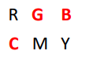
- albastru+verde=cian, roşu+verde=galben, roşu+albastru= magenta.
- Se folosesc pentru a defini culorile reflectate de documentele imprimate: pigmenţii existenţi în cernelurile tipografice absorb din lumina incidenta componentele complementare acelora ale pigmenţilor.
- O suprafata care contine pigment de culoare cian absoarbe din lumina incidenta lumina rosie. Daca lumina incidenta este alba, suprafata va reflecta culoarea cian (combinatie verde + galben).
- Pigmentul de culoare magenta absoarbe din lumina incidentă lumina verde, iar cel de culoare galben, lumina albastra. O suprafaţă care conţine pigmenţi magenta şi galben va reflecta (sau transmite) lumină roşie.
- CMY permit specificarea de nuanţe prin extragerea culorilor primare în diferite proporţii din alb. Scăzându-le în proporţii egale din alb se obţin diferite nuanţe de gri.
- Acest mod de definire a culorilor corespunde echipamentelor emiţătoare de lumină (dispozitive de vizualizare cu ecran).

MODELE DE CULOARE
- specifică un sistem de coordonate 3D şi un subspaţiu al culorilor în sistemul de coordonate respectiv.
- fiecare culoare se reprezintă printr-un punct în subspaţiul culorilor.
- orientate catre echipamente
  - se bazează pe culorile primare folosite de echipamente pentru redarea culorilor: RGB, CMY
  - YIQ: pentru transmisia imaginilor TV color
- orientate catre utilizator
  - se bazează pe proprietăţile psiho-fiziologice ale culorilor: HSV si HLS
- RGB
  - Culoare emisa: C(x,y,z) = x_Red + y_Green + z_Blue, 0<= x,y,z <=1
  - cub
  - culori compl: diamatral opuse
- CMY sau CMYK (key = negru)
  - cub
  - definesc culorile reflectate de documentele imprimate
  - in oglinda cu RGB
  - Coversia RGB → CMY
    - [C M Y] = [1 1 1] - [R G B]
    - [R G B] = [1 1 1] - [C M Y]
  - culori compl: diamatral opuse
- HSV (Hue, Saturation, Value) INTERZIS CLEJ SI LIVIU IAR
  - catra utilizator
  - artistii specififca tente, nuante, tonuri
  - 0<= H <= 360 - tenta , 0<= S <= 1 - saturatie, 0<= V<= 1 value
  - hexacon
  - Culorile complementare – la 180 grade pe baza hexaconului
  - Saturaţia intr-un punct este definită prin distanţa de la axa hexaconului la punctul respectiv
  - Combinaţia (S=0,V=1) corespunde culorii alb iar prin (S=0, 0<=V<=1) se reprezintă nivelurile de gri.
  - Pentru S=0 valoarea lui H este nesemnificativă.
  - Culorile pure sunt reprezentate prin V=1 şi S=1.
  - Baza hexaconului corespunde suprafeţei văzute atunci când se priveşte cubul RGB dinspre vârful (1,1,1) de-a lungul diagonalei principale.
  - Fiecare plan de V constant din spaţiul HSV corespunde vederii unui subcub din cubul RGB.
  - Diagonala principală a cubului RGB devine axa principală în spaţiul HSV
  - Această interpretare sta la baza algoritmilor de conversie între modelele RGB şi HSV.
- HLS (Hue, Lightness, Saturation)
  - Culorile primare cu saturaţie maximă şi complementarele lor sunt reprezentate prin S=1, L=0.5.
- conversii in curs
- Interpolarea in spatiul culorilor
  - Rezultatul interpolării între două culori depinde de modelul de culoare în care sunt specificate.
  - Fie două culori specificate în modelul RGB, C1=(1,0,0) şi C2=(0,1,0). Le interpolăm cu ponderi egale în modelele RGB şi HSV
  - formule in curs

MODELE DE REFLEXIE
- Modele empirice pentru calculul reflexiei luminii
  - Caracteristicile luminii reflectate intr-un punct al suprafaţei unui obiect depind de :
    - lungimile de undă conţinute în lumina incidentă,
    - direcţia şi geometria sursei luminii incidente,
    - orientarea suprafeţei in punctul respectiv
    - proprietăţile materialului din care este construită suprafaţa
  - Expresia care modelează intensitatea luminii reflectate într-un punct al unei suprafeţe este definită pentru o lumină incidentă monocromatică, deci caracterizată printr-o lungime de undă, λ.
  - lumina incidentă nu este monocromatică, de aceea pentru calculul său expresia ar trebui să fie evaluată continuu pe întregul domeniu al spectrului luminii incidente
  - In modelele empirice, expresia se evaluează separat pentru cele trei culori primare, R, G, B.

- Modelarea reflexiei difuze a luminii provenite de la o sursa
  - Aproximarea reflexiei difuze intr un punct al unei suprafete 3D
    - Lumina reflectată difuz de o suprafaţă este dispersată regulat în toate direcţiile.
    - LEGEA LUI LAMBERT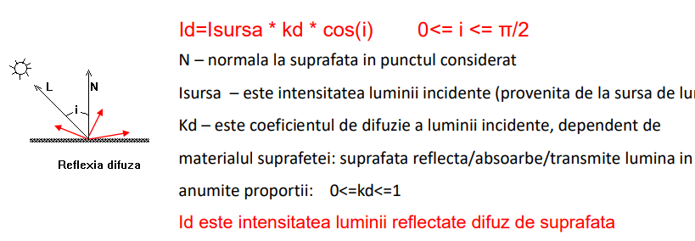
      - defineşte reflexia luminii provenite de la o sursă punctiformă, de către un difuzor perfect: Id=Isursa * kd * cos(i) 0<= i <= π/2
      - i > pi/2 → suprafaţa nu primeşte lumină de la sursă (sursa de lumină se află în spatele suprafeţei)
- Modelarea reflexiei luminii ambiante
  - Lumina ambianta
    - Modeleaza lumina provenita de la celelelte obiecte ale scenei 3D: este o sursa de lumina distribuita uniform in spatiu.
    - este reflectata la fel in price punct al unei suprafete. Intensitatea reflexiei depinde de intensitatea luminii ambiante si de proprietatile suprafetei.
    - reflexia e modelata prin: Ia * ka
      - Ia – este intensitatea luminii ambiante
      - 0<= ka<= 1 este coeficientul de difuzie a luminii ambiante, dependent de materialul suprafetei.
      - Id – intensitatea luminii reflectate difuz intr-un punct al unei suprafete
      - Id = reflexia luminii ambiante + reflexia difuza a luminii de la sursa
      - Id = Ia * ka + Isursa * kd* cos(i); 0 <= i <= π/2

- Modelarea atenuarii luminii de la o sursa
  - Sursa directionala: sursa aflata la distanta foarte mare (infinit) de scena 3D
  - L e acelasi in orice punct al suprafetei
  - Pentru 2 suprafete paralele, cu aceleasi proprietati de material, rezulta aceeasi Id → daca proiectiile suprafetelor se suprapun in imagine, ele nu se vor distinge.
  - Intensitatea luminii descreşte proporţional cu inversul pătratului distanţei de la sursa de lumină la suprafata.
    - Id = Ia* ka + fat * Isursa* kd* cos(i), unde fat = 1/d^2 este funcţia de atenuare a luminii de la o sursa d este distanţa de la sursă la punctul de pe suprafaţă considerat.
  - Corecţia nu satisface cazurile în care sursa este foarte îndepărtată: atenuare prea mare • Dacă sursa este la distanţă foarte mică de scenă, atenuarile obţinute pentru două suprafeţe aflate la distante putin diferite de sursa, vor fi mult diferite.
  - In practica se foloseste factorul de atenuare: fat = min(1/(c1 + c2*d + c3*d2 ), 1) c1, c2 şi c3 sunt trei constante care se asociază sursei de lumină
  - Constanta c1 se alege astfel încât numitorul să nu devină prea mic atunci când sursa este foarte apropiată. Valoarea funcţiei este limitată la 1 pentru a se asigura atenuarea.

- Culoarea luminii reflectate difuz
  - Lumina incidenta poate contine mai multe lungimi de unda: → reflectate in mod diferit de o suprafata
  - O suprafata reflecta in mod diferit componentele R, G, B ale luminii incidente
    - Csursa = [IsursaR, IsursaG, IsursaB] – culoarea luminii sursei
    - Ca = [IaR, IaG, IaB] – culoarea luminii ambientale
  - Concluzie: reflexia difuza a luminii de catre o suprafata depinde de componentele luminii incidente si de proprietatile suprafetei
  - Expresia luminii reflectate difuz se evalueaza separat pentru cele 3 componente ale luminii incidente, R,G,B:
    - Idλ = Iaλ*kaλ + fat*Isursaλ *kdλ *cos(i), unde λ: lungimea de unda SAU
    - Cd = [IdR, IdG, IdB] - culoarea luminii reflectate difuz Cd = [IaR *kaR + fat*IsursaR *kdR *cos(i), IaG *kaG + fat*IsursaG *kdG *cos(i), IaB *kaB + fat*IsursaB *kdB *cos(i)]
    - ka culoare ambientala, kd culoare difuză
    - ka = [kaR, kaG, kaB] – coeficientii de difuzie a componentelor R, G, B din lumina ambientala kd = [kdR, kdG, kdB] – coeficientii de difuzie a componentelor R, G, B din lumina de la sursa
- Modelarea refliexei difuze - concluzii
  - cos(i)=L· N / (|L|·|N|) = Lu·Nu // L N produs scalar
  - L: vectorul din P catre sursa d elumina
  - Idλ = Iaλ*kaλ + fat*Isursaλ *kdλ* (Lu · Nu)
Cd = [IdR, IdG, IdB] – culoarea luminii reflectate difuz
Pentru a include si cazul in care i> π/2 (lumina de la sursa nu ajunge in punctul P):
Idλ = Iaλ*kaλ + fat*Isursaλ *kdλ* max((Lu · Nu), 0)

- Modelarea reflexiei speculare
  - Un reflector perfect, de exemplu o oglindă, reflectă lumina numai într-o singură direcţie, R, care este simetrică cu L faţă de normala la suprafaţă → numai un observator situat exact pe direcţia respectivă va percepe raza reflectată specular. desene in slideuri C10 - 2
  - speculara: Observatorul vede reflexia speculara a luminii dintr-un singur punct al suprafeṭei.
  - difuza: Observatorul vede reflexia difuza a luminii din toate punctele suprafeṭei. (neregularitatile microscopice ale suprafetei deviaza directia reflexiei in puncte vecine)
  - in practica → se considera con de lumina nu raza perfecta (obs din centrul conului vede perfect)
  - Pentru materialele imperfect reflectante cantitatea de lumină care ajunge la observator depinde de distribuţia spaţială a luminii reflectate specular
    - la suprafeţele netede (ex. metale) distribuţia este dreaptă şi focalizată;
    - la suprafeţele cu rugozităţi (ex. hartia) ea este dispersată
    - se aproximeaza prin cos(α)^n (modelul Bui-Tuong Phong) unde n este exponentul de stralucire al materialului
  - MODELUL PHONG - aprox.
    - pentru aproximarea reflexiei speculare intr-un punct al unei suprafete 3D
    - Isλ = Isursaλ * w(i,λ ) * cos(α)^n
    - w(i, λ ) este funcţia de reflectanţă, i - unghiul de incidenţă iar λ - lungimea de undă a luminii incidente (In practica, w(i, λ ) este înlocuită cu o constantă determinată experimental, numită coeficientul de reflexie speculară al materialului, notat ksλ.)
    - Modelul practic
    - 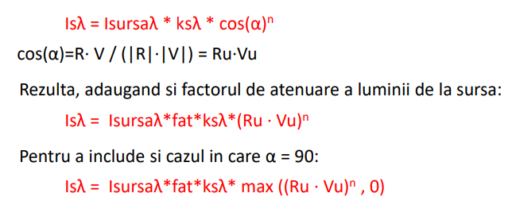
    - Reflexia speculara nu poate avea loc daca in punctul considerat nu se primeste lumina de la sursa:
    - Isλ = lum* Isursaλ*fat*ksλ* max ((Ru · Vu)n , 0)
    - lum = 1 daca (Lu · Nu) > 0 (0<= i < π/2) = 0 altfel
    - Calculul directiei reflexiei speculare R
      - Vectorul R este simetricul vectorului L faţă de N.
      - Proiectia scalara a vectorului Lu pe directia normalei este lungimea segmentului PT: LPT =|Lu|cos(i) = cos(i) = Lu•Nu
      - Proiectia vectoriala a lui Lu pe directia normalei este vectorul PT, care are lungimea segmentului PT si directia normalei:
      - R = 2* (Lu•Nu)*Nu - Lu
    - Calcul II (alta formulare) H
      - folosind vectorul median H - face unghiuri egale cu L si V
      - dacă suprafaţa ar fi orientată astfel încât normala să aibă direcţia lui H, atunci observatorul ar percepe lumina speculară maximă (V aliniat cu R) → unghiul dintre N si H determin aintensitatea reflexiei speculare
      - Unghiul dintre N si H determina intensitatea reflexiei speculare Nu*Hu
      - Termenul care exprimă reflexia speculară este în acest caz: Isλ = Isursaλ*fat*ksλ*(Nu•Hu)^n , unde Hu=(Lu+Vu) / |(Lu+Vu)|
      - Atunci când sursa de lumină şi observatorul sunt la infinit (L si V aceiasi in toate punctele unui poligon), Hu este acelasi în orice punct al suprafetei poligonului.

- MODELUL DE ILUMINARE LOCALA - MODELUL DE REFLEXIE PHONG
  - Culoarea vazută într-un punct al unei suprafete are 3 componente, determinate de:
    - culoare ambientala: reflexia luminii ambientale
    - culoare difuza: reflexia difuza a luminii de la o sursa / surse
    - culoare speculara: reflexia speculara a luminii de la o sursa/ surse
  - daca avem mai multe surse de lumina e cu suma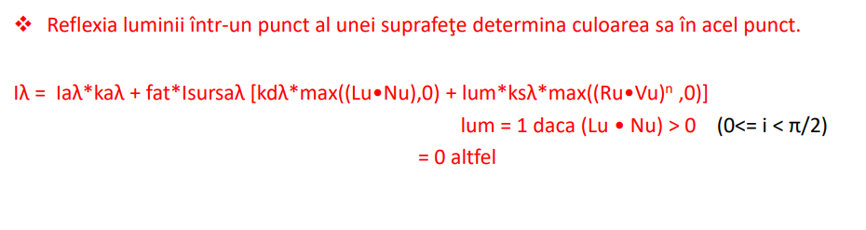
  - la formula de mai sus se poate adauga culoarea emisa de suprafata Ke, o constanta
    - lumina emisa de o suprafata
    - independenta de sursele de lumina
    - aceeasi in orice punct al suprafetei
    - nu lumineaza obiectele din jur
  - sursa este considerata punctiforma → lumina omnidirectioanla
  - EFECTUL DE SPOT
    - simuleaza o sursa de lumina care produce un con de lumina
    - Numai suprafetele aflate in conul de lumina primesc lumina de la sursa.
    - conul: pozitia spotului, directia, imprastierea luminii spotului
    - un punct P al unei suprafete primeste lumina de la spot daca u < teta spot
    - cos u >teta spot SAU Vu*Du > cos tetaspot

CURS 11 TRANSPARENTA IN MODELUL DE ILUMINARE LOCALA
- putem folosi ob din materiale transparente sau translucide
- transmisia luminii prin obiectele transparente e speculara, prin cele translucide e difuza
- Refractia
  - directia luminii se modifica datorita refractiei la trecere intr un alt mediu
  - legea lui Snell: sin r/ sin i = n1/n2 (n1 n2 indici de refractie ai celor doua medii)
  - indicele depinde de temperatura si lungime de unda, dar in modelel de sinteza al imaginilor e considerat CT
  - Culoarea vizibila intr-un punct al unei suprafete transparente provine de la suprafata din spate aflata pe directia razei transmise
  - produce distorsionare obiectelor (ca la proiectie perspectiva) → pt imagini realiste
  - unele metode ignora refractia (reduce volumul de calcule, obtine realism fotogrsfic in totalitate fara deformare), astfel ob vizibile printr o sup transparenta sunt cele aflate pe directia razei indicente
- INTERPOLARE
  - pentru a obtine culoarea in care va fi afisat pixelul cand sup vizbila e transparenta
  - se combina culaore sup vizibile cu cea a sup aflata imediat in spatele sau (sau a fondului)
  - 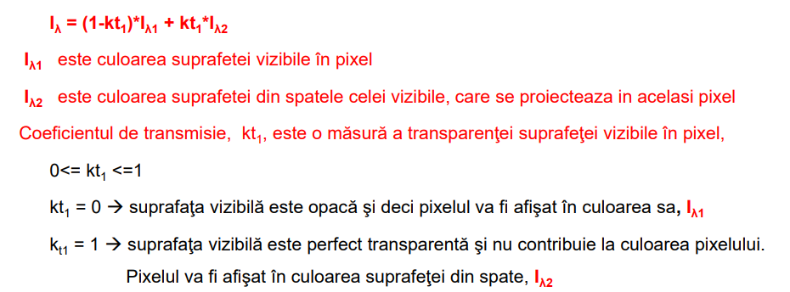
  - kt1 = 1 si sup din spatele celei vizbile e transparenta → metoda de calcul se aplica recursiv pana cand se intalneste o suprafata opaca sau fondul
  - suprafete curbe: în apropierea siluetei unei suprafeţe curbe (de exemplu, o vază sau o sticlă) grosimea materialului reduce transparenţe, aproximarea liniara nu da rezultate bune
  - solutia pt cele curbe
    - propusa de Kay
    - se cal in functie de normala la sup (formula in curs)
  - Majoritatea algoritmilor de eliminare a partilor nevizibile la afişarea scenelor 3D pot fi adaptaţi pentru a îngloba transparenţa.
    - back to front pt poligoane: BSP si PICTOR : , Iλ1 corespunde fragmentului curent iar Iλ2 este culoarea pixelului în care se afiseaza fragmentul.
    - la ZBUFFER
      - mai dificila pt ca poligoanele sunt rasterizate in ordinea in care sunt trasnmise in banda grafica, netinad cont de dist fata de observator
      - Nu intotdeauna fragmentul afisat intr-un pixel (x,y) apartine suprafetei aflate imediat in spatele celei din care face parte fragmentul curent
      - Se poate realiza folosind mai multe buffere-imagine si generand imaginea in mai multe etape, imaginea finala obtinandu-se prin combinarea imaginilor poligoanelor opace cu cele ale poligoanelor transparente; nu se foloseste in practica

  - SIMULARE TRANSPARENTA OPENGL
    - prin amestecul dintre culoarea fragmentului curent si cea a pixelului in care se afiseaza, folosind pentru primitivele grafice modelul (R, G, B, A): pentru fiecare fragment va rezulta o culoare (R, G, B, A), in care: A – opacitatea culorii: 0 – transparenta; 1 – opaca
    - se folosesc: glEnable, glAlphaFunc, glBlendFunc (cod ultimul slide din C11)

CURS 11.2 REDAREA UMBRELOR IN IMAGINI
- se vad daca se priveste scena dintr o pozitie dif fata de aceea a sursei de lumina
- Umbrele au o contribuţie însemnată la realismul imaginii, îmbunătăţind percepţia profunzimii.
- in general consideram doar umbra (calcule mai simple)
- CALCULE:
  - proiectie paralele din pozitia sursei: dacă sursa este la infinit calculele sunt mai simple
  - proiectie perspectiva din pozitia sursie: in cazul unei surse situate la distanţă finită dar în afara scenei,
  - cel mai dificel: e situatia in scena sursa de lumină
- determinara umbrelor e similiara cu det partilor nevizbile ale unei scene 3D: partile scenei 3D care nu sunt vizibile din poziţia sursei de lumină sunt în umbră
- Crearea unei imagini cu umbre presupune rezolvarea de două ori a problemei suprafeţelor nevizibile: o dată privind scena din poziţia sursei de lumină, a doua oară privind-o din poziţia observatorului
- UMBRE PLANARE
  - umbre proprii
    - sunt generate de obiectul însuşi, care împiedică lumina să ajungă la unele dintre feţele sale: feţele umbrite de umbra proprie sunt feţele auto-obturate atunci când scena este văzută din poziţia sursei de lumină
    - Un poligon de umbră proprie este un poligon identic cu faṭa umbrită de umbra proprie
  - umbre purtate
    - sunt umbrele pe care un obiect le produce pe alte obiecte ale scenei, la care lumina nu ajunge din cauza obiectului.
    - Umbrele purtate se pot determina proiectând în scenă, din poziţia sursei, toate poligoanele (feţele) neumbrite de umbra proprie. Proiectiile acestor poligoane pe obiectele scenei 3D se numesc poligoane de umbră purtată
    - Un poligon de umbră purtată este coplanar cu faṭa obiectului care contine umbra purtată
    - Poligoanele de umbră proprie şi cele de umbra purtată se folosesc ca poligoane detaliu la redarea scenei 3D.
  - redarea scenei cu umbre - in Update
    - se cere rasterizarea poligoanelor scenei
    - se dezactiveaza testul de adacime glDisable
    - se cere rasterizxarea poligoanelor de umbra
    - Pot fi generate mai multe vederi ale scenei fără a recalcula umbrele, deoarece umbrele depind numai de poziţia sursei (surselor) de lumină.
    - daca folosim siluetele ob vazute din pozitia sursei d elumina → nr poligoanelor de umbra e mai mic
    - Calculul poligoanelor de umbra este destul de complicat, de aceea in prezent se folosesc alte metode pentru introducerea umbrelor in imagini
- VOLUMUL DE UMBRA
  - consideram sursa puncifroma si scena alcatuita din poligoane
  - e definit de o sursa de lumina si un poligon luminat = generator
  - poate fi decupat la marginile volumului vizual
  - este delimitat de o faţă care reprezintă poligonul generator scalat. Această faţă este situată la o distanţă faţă de sursă dincolo de care intensitatea luminii sursei este neglijabilă, deci orice punct aflat dincolo de această limită este umbrit
  - determinarea umbririi produse in scena 3D de un volum de umbra
    - folosim fetele laterale ale volumului: poligoane de umbra, determinat de o latură a poligonului generator şi cele două drepte care pleacă din sursa de lumină, fiecare trecând printr-un vârf al laturii.
    - poligoanele de umbra tb sa fie orietnate catre exteriorul volumuluiu
      - PUV - vizibile din poz observ
      - PUN - nevizibile din poz observ
      - clasificare se face pe baza normalele si poz obs (back face culling)
    - punctul P e umbrit daca nr PUV intersectate cu vectorul VP > nr PUN intersectate cu PUN (daca V nu e in volumul de umbra)
    - in general pt a det daca P e umbrit se fol un contor în care iniţial se memorează numărul de volume de umbră care conţin poziţia observatorului
      - PUV +1, PUN -1 pt cele care sunt traversate de VP
      - daca val contor > 0 → umbrit
      - volumul de calcul se reduce daca se calculeaza un singurl vol pt o suprafata poliedrala
      - adica se determină poligoanele de umbră numai pentru laturile care fac parte din silueta suprafeţei, văzută din poziţia sursei de lumina
      - laturile de silueta se det cu dtr de date care refrelcata adiacenta poligoanelor
  - STENCIL BUFFER
    - pt a implementa metode volumel d eumbre
    - buffer de marcaje pe placile grafice actuale (memoria GPU) langa frame buffer si z buffer
    - este o memorie de numere intregi asociata pixelilor imaginii, de regula un byte/pixel;
    - se utilizeaza si cu z buffer împreună
    - valorile din SB pot fi incr decr automat pt fiecare frag care trece/nu trece testul de adancime
    - metoda 1 : caz uzual cand observatorul nu e in umbra
      - orice pixel de umbra va fi reprezentat printr o val != 0
      - conturul in sens trigonometrice
      - Cfragment = Cemisiva + Cambianta = ke + ka*AmbientLight
      - PUV - in fata, PUN - in spatele obs
      - masca
      - pseudocod in curs
      - pasi: fara lumini, puv, pun, cu lumini
    - metoda 2: caz general, se intilializeaza stencil buffer cu o val reperxentand nr de volume de umbra care contin poz obserrv
    - (+): este generala si poate fi aplicata pt orice scena, pt oricate surse de lumina, produce forme de umbre exacte
    - (-): complex dpdv al timpului de calcul (se rasterizeaza scena de 2 ori si poligoanele o data dar in 2 pasi), sursele suntconsiderate punctiforme (nu avem punembre)

- SHADOW MAPPING
  - Williams a propus metoda de generare a umbrelor bazata pe rasterizarea de 2 ori a scenei cu executia agl Z buffer
  - etape
    - etapa 1: construim z buffer, poz obs e poz sursei, din perspectiva luminii → ZS contine coord z al fragmentelor care primesc lumina de la sursa → numit si shadow map
    - etapa 2: imaginea văzută din poz obs utilizând ZS pt det punctelor aflate in umbra
    - daca avem mai multe surse de lumina → un ZS pt fiecare
    - etapele cu pseudocod in curs

CURS 12 INTRODUCEREA CETII IN IMAGINI
CEATA
- adauga realism imaginii şi ajută în eliminarea defectelor produse de decuparea la nivelul planului din spate al volumului vizual:
- fara ceata, pe măsură ce observatorul se îndepărtează de un obiect, obiectul se aproprie de planul din spate şi este decupat atunci când planul din spate îl intersectează
- cu ceata, dacă intensitatea ceţii creşte proporţional cu distanţa de la poziţia observatorului, se crează efectul de distanţă pentru obiectele îndepărtate, iar obiectele decupate la nivelul planului din spate nu mai sunt vizibile
- Cloc_fog = (1-Φ)*Clocal + Φ*Cfog
- factorul de ceata liniar
  - Actioneaza intre 2 distante definite in sistemul coordonatelor observator, z0 si z1, masurate pe directia in care priveste observatorul (axa z).
  - dist = distanta de la observator la punctul in care se calculeaza culoarea afectata de ceata.
  - cfog = culoare ceata, Clocal - cul calculata intr un punct din scnea 3D folosind iliminare locala
  - Φ = 0 pentru dist < z0
  - Φ = (dist- z0) / (z1- z0) pentru z0 <= dist <= z1
  - Φ = 1 pentru dist > z1
- factorul de ceata exponential
  - Φ = 1 – e^ f
  - EXP: f = (- fog_density*dist)
  - EXP2: f = (- fog_density*dist) ^2
  - denistate: modeleaza atenuarea luminii datoara cetii
- DISTANTA dist
  - Distanta fata de observator a punctului in care se calculeaza culoarea (punctul este in coord observator)
  - V1 e coordd z a punctului, la fel ca distantele z0 si z1
    - Daca se roteste camera, fara a-i modifica pozitia, coord. z a punctului se modifica → un obiect aflat la o distanta d de observator poate sa intre/iasa din zona de ceata
    - V1 e mai ieftina computational si preferata cand nu e rotita camera
  - V2 e lungimea vectorului de la observator 0,0,0 la punct
- CALCUL CULOARE CEATA
  - cod in curs
  - modelul Gouraud in vertex shader
  - modelul Phong in fragment shader

CURS 12.2, 14 REDAREA SUPRAFEȚELOR 3D FOLOSIND TEXTURI
TEXTURI
- scop: redarea unei imagini pe o sup, simulare reflexiei/refractiei, simularea detalii geometrice
- aplicarea unei imagini textura pe sup 3D
  - texeli: elem imaginii textura care sunt culori
  - spatiul parametric al texturii: corespondenta dintre punctele sup 3D si spatiul discret e realizata prin intermediul unui spatiu continuu (u,v); 0<=u, v=<1
  - MAPAREA DIRECTA - FORWARD MAPPING
    - se parcurge imaginea textura linie cu linie si se calc pt fiecare texel pixelul in care se afiseaza:
      - adresa texel, (i,j) → adresa (u,v) → punct de pe suprafaţa 3D (x,y,z) → adresa pixel, (xp, yp)
      - Se afiseaza pixelul (xp, yp) in culoarea texelului (i, j)
      - Metoda nu este adecvata hardware-ului grafic actual (in plus, poate produce defecte)
  - MAPAREA INVERSA - INVERSE MAPPING
    - Se calculeaza pentru fiecare fragment rezultat din rasterizarea suprafetei 3D texelul/texelii din care se obtine culoarea textură. (invers)
      - Pentru fiecare fragment (xp,yp) se calculeaza adresa (u,v) corespunzatoare punctului de pe suprafaţa 3D (x,y,z) care se afisaza în (xp,yp); adresa (u,v) → adresa (i,j) in spatiul discret al texturii de unde se va calcula culoarea fragmentului.
      - Afiseaza fragmentul folosind culoarea obtinuta de la adresa (i, j) prin filtrarea texturii.
    - obtinerea unei culori din imaginea textura in maparea inversa
      - V1 GL NEAREST textura
      - V2 GL LINEAR - interpolare biliniara
    - flow: matrice textura → u v spatiul parametric al texturii → spatiul imagine xp yp → MAPARE INVERSA → spatiul obiect x y z
- 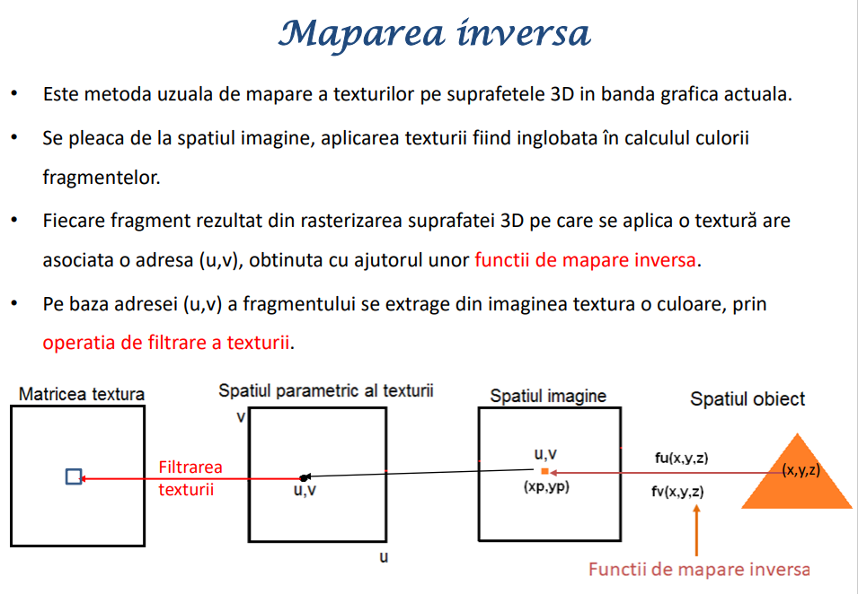
  - metoda uzuala
  - functii de mapare inversa fu, fv (x,y,z); definesc o crespondenta intre punctele unei sup 3D si punctele spatiului (u,v); se pot defini doar pt suprafete dintr un spatiu parametric; s,t → u,v
- FUNCTII DE MAPARE STANDARD
  - MAPARE PLANA
    - suprafata 3D devine o suprafata plana, se renunta la coord z
    - ecuatii in curs
    - punctele cu aceleasi coord x y vor avea aceeasi culoare
  - MAPARE CILINDRICA
    - stabileste corespondenta dintre coord x y z ale unui punct de pe o sup cilindrica si spatiul parametric al texturii u v
    - coordonate cilindrice, unghiuri
    - se pune in corespondenţă spatiul parametric al texturii, (u,v), spatiului parametric al suprafetei cilindrice
    - textura e infasurat in jurul obiectului
  - MAPARE SFERICA
    - coord sferice, 2 unghiuri
    - Stabileste corespondenta dintre coordonatele (x,y,z) ale unui punct de pe o suprafata sferica si spatiul parametric al texturii, (u, v)
    - mapare pe un sector de sfera
    - Maparea sferica “întinde” patratele texturii la nivelul ecuatorului si le “comprimă” proportional cu aproprierea de poli.
- MAPAREA IN 2 PASI
  - Este o tehnica de mapare independenta de forma obiectului pe care se aplica textura
  - Bier si Sloan (1986)
  - Daca pentru suprafata texturata nu exista o functie de mapare inversa, atunci, se stabileste o corespondenta între punctele suprafetei texturate si punctele unei suprafete 3D pentru care exista o functie de mapare inversa, numita in continuare « suprafata intermediara »
  - descompusa in 2 operatii
    - mapararea S (mapare inversa), efect: mularea texturii pe suprafata intermediara
      - suprafete intermediare
        - un plan cu o orientare oarecare; →maparea S: mapare plana
        - sfera; →maparea S: mapare sferica
        - cilindrul; →maparea S: mapare cilndrica
        - feṭele unui cub; →maparea S: mapare plana
      - Alegerea tipului suprafetei intermediare este dependenta de forma obiectului pe care trebuie sa fie aplicata textura
    - maparea O, efect: mularea suprafetei intermediare pe suprafata de texturat, trebuie sa puna in corespondenta fiecarui punct (x,y,z) al suprafetei (obiectului) de texturat, un punct (xi, yi, zi) al suprafetei intermediare
      - (x,y,z) – un punct al suprafetei , pentru care se doreste calculul coordonatelor (u,v) (xi, yi, zi) – punctul corespunzator lui (x,y,z) pe suprafata intermediara
      - tipuri de mapari O:
        - 1. (xi, yi, zi), se obtine intersectand suprafata intermediara cu vectorul reflectat al vederii in punctul (x,y,z). R este simetric cu V fata de N → Metoda este dependenta de pozitia observatorului (se foloseste la maparea mediului inconjurator)
        - 2. (xi,yi,zi) este intersectia suprafetei intermediare cu normala la obiect în (x,y,z).
        - 3. (xi,yi,zi) este intersectia suprafetei intermediare cu dreapta care trece prin (x,y,z) si centroidul obiectului.
        - 4. (xi,yi,zi) este intersectia suprafetei intermediare cu dreapta care trece prin (x,y,z) si are directia normalei la suprafata intermediara. → Acest tip de mapare O este corelat cu o mapare S pe un plan sau pe fetele unui cub.
        - O tip 4 + mapare S pe cilindru = shrinkwrap
- APLICAREA TEXTURILOR PE FETELE UNEI RETELE POLIGONALE
  - pt fiecare fragment rezultat din rasterixare se poate obtine o culoare d etextura in 2 moduri
    - in fragment se calculeaza coordonatele (u,v) corespunzatoare adresei fragmentului (xf,yf,zf), folosind functii de mapare standard sau maparea in 2 pasi: (uf,vf) functii de mapare (xf,yf,zf)
    - in fragment , se utilizeaza coordonatele (uf,vf) calculate de rasterizator prin interpolarea coordonatelor (ui,vi) atasate varfurilor primitivei din care face parte fragmentul.
      - interpolare perspectiva
      - mip mapping (mai exacta)
  - Coordonatele textura ale varfurilor se transmit ca intrari la Vertex shader.
- TRANSPARENTA TEXTURII
  - canalul alfa (componenta alfa)
  - fiecare texel are R G B A
    - A = 1 opac
    - A = 0 transparent
  - Culoarea unui fragment se poate obtine: dintr-o textura, combinand culori din mai multe texturi, combinand culoarea fragmentului calculata pe baza geometriei (modelul Gouraud sau Phong) cu o culoare extrasa dintr-o textura (sau mai multe)
  - Atunci cand culoarea fragmentului are opacitatea A=0 sau sub o anumita valoare, se poate cere eliminarea sa (suprascrierea unui pixel cu ceva transparent nu are efect). → dai discard
- FILTRAREA TEXTURII
  - DEF:Calculul culorii dintr-o textura folosind coordonatele (uf,vf),
  - textura e def pe un spatiu discret in timp ce coord textura sunt valori reale
  - In general, o pereche (uf,vf) nu corespunde unui texel al texturi
  - MODURI STANDARD DE FILTRARE
    - GL_NEAREST
      - Se considera culoarea texelului cu adresa cea mai apropiata de (iv,ju)
      - rapida dar poate produce defect in imagine
      - filtrare implicita
    - GL_LINEAR
      - Se efectueaza o interpolare biliniara intre culorile celor mai apropiati texeli din spatiul texturii
      - Culoare_textura interpolare intre culorile texelilor de adrese [i1][j1], [i1][j2], [i2][j1], [i2][j2]
      - scade viteza de calcul a culorii fragmentului
      - poate produce un efect de înceţoşare
    - Cele 2 moduri de filtrare se pot specifica separat pentru cele 2 cazuri:
      - glTexParameteri(GL_TEXTURE_2D, GL_TEXTURE_MAG_FILTER/GL_TEXTURE_MIN_FILTER, GL_NEAREST/GL_LINEAR).
      - Mărirea texturii – suprafaṭa unui texel se mapează pe mai mulṭi pixeli adiacenṭi; se pot folosi ambele moduri de filtrare, dar filtrarea prin interpolare produce imagini cu un aspect mai placut
        - magnification
        - Exemplu: textura 256x256 texeli trebuie aplicata pe o suprafata de 512x512 pixeli
        - un texel contribuie la culoarea mai multor pixeli adiacenṭi
        - filtrarea NEAREST nu dă rezultate bune, dar filtrarea LINEAR dă rezultate satisfacatoare
      - Micsorarea texturii – suprafata unui pixel se mapeaza pe o zona mai mare decat cea a unui texel. Ar trebui ca mai multi texeli sa fie comprimati pentru a se obtine culoarea pixelului. Nici unul dintre cele 2 moduri de filtrare nu da rezultate bune. Soluṭia: metoda mip-mapping
        - minification
        - Exemplu: textura este de 256x256 texeli şi trebuie afişată pe o suprafaṭă de 8x8 pixeli.
        - mai mulṭi texeli ar trebui să fie comprimaṭi pentru a se obṭine culoarea unui pixel, de exemplu, calculând media culorilor texelilor
        - Presupunând că textura este de 256x256 texeli şi trebuie afişată pe o suprafaṭă de 8x8 pixeli, ar trebui ca 1024 texeli sa fie „comprimaṭi” pentru a se obṭine culoarea unui pixel.
          - Filtrarea NEAREST are ca efect colorarea a 2 pixeli adiacenṭi folosind culorile a 2 texeli (foarte) îndepărtaṭi între ei în spaṭiul texturii – eşantionare rară a texturii. Numai 64 de texeli din cei 256x256 sunt folositi la afişarea suprafeṭei
          - Filtrarea LINEAR nu are sens, deoarece conduce la interpolarea între culorile a 4 texeli îndepărtaṭi între ei în spaṭiul texturii (eşantionare rară a texturii)
      - MIP MAPPING
        - rezolva imaginile cu defecte produse de cele 2 moduri de mai sus (la schimbarea direcṭiei observatorului apar pâlpâiri ale imagini din cauza adresării aleatorii a texturii, + e ineficenta → creste timpul)
        - SOLUTIA: metoda mip-mapping, care foloseste pentru filtrarea texturii un set de texturi precomprimate
        - ideea: utilizarea de imagini textura de rezolutii diferite în funcṭie de mărimea în imagine a suprafeṭei texturate.
        - Pornind de la o imagine textură, se pot obtine texturi de rezolutie mai joasa prin medierea culorilor din textura initiala
        - MIP = multum in parvo (mult in timp)
        - piramida MIP MAPPING
          - odata cu cresterea piramidei scade rezolutia
          - la momentul rasterizarii unei primitive se alege imaginea textura de pe nivelul cu rezolutia cea mai apropiata de dimensiunea in imagine a primitivei
          - fiecare nivel corespunde unui factor de compresie a texturii
          - calcule in curs
          - Factorul de compresie a texturii pentru fiecare primitiva grafica se calculeaza pe GPU dupa transformarea varfurilor in spatiul ecran, tinand cont de suprafata primitivei in spatiul ecran si zona u-v folosita la texturarea sa
          - Suprafata primitivei se aproximeaza printr-un patrat, la fel si zona u-v (→ aceeasi compresie pe axele u si v)
          - df = d: factorul de compresie folosit pt accesarea piramedei mip-map
          - dk < df < dk+1
          - e adresata prin 3 coord
            - u v cu care se selecteaz aun texel → o culoare
            - d componenta verticala, masura a compresiei texturii intr un pixel ecran
          - niste cod pe 2 cazuri daca s a cerut sau nu interpolare intre niv mip map
        - (+) da rezultate bune, chiar daca se bazeaza pe o serie de aproximari, este implementata de GPU: trebuie sa i se transmita imaginile textura ale piramidei, care poate fi obtinuta apeland functia OpenGL: glGenerateMipmap(GL_TEXTURE_2D), Existenta piramidei de imagini simplifica filtrarea texturii in cazul micsorarii: pe masura ce suprafata se indeparteaza de observator, culoarea se calculeaza din nivelurile din ce in ce mai mari ale piramidei
        - (+) Elimina artefactele vizuale produse de accesarea aleatorie a texturii la micsorarea suprafetei texturate, Creste performanta procesului de extragere a culorilor din textura, atunci cand un numar mare de texeli trebuie folositi pentru un pixel.,
        - (-) flory zice ca e avantaj: Consumul de memorie suplimentar pentru memorarea piramidei este de 33%.

(in cazul nearest sau linear)
- daca uf vf sunt in afara domeniului [0,1], exista moduri standard de transformare in domeniul [0,1]
  - Clamping (comprimare): Aplicarea acestei transformari are ca efect propagarea culorii de la marginea texturii de-a lungul directiei in care coordonata textura este < 0 sau > 1. + formule curs
  - Wrapping (repetare): permite repetarea unei texturi, producand un efect periodic
    - La utilizarea acestui mod este necesar ca laturile stanga/dreapta, respectiv sus/jos ale imaginii textura se se potriveasca, astfel incat sa nu se observe marginile texturii
    - o coordonata comprimare + una cu repetare = textura cilindrica
    - ambele coord repetare = textura toroidala

- IMPLEMENTAREA MAPARII TEXTURII ÎNTR-O APLICAȚIE OPENGL
  - calcul coordonate textura
    - se asociaza coordonatelor obiect ale suprafetei pe care se aplica
    - asocierea in 3 moduri
      - in aplicatia OPENGL
        - Coordonatele textura (u,v) se ataseaza varfurilor primitivelor (Obiectele importate au coordonate (u,v) atasate varfurilor):
        - coord u,v sunt intrari pt VS
        - sunt declarate iesiri din VS
        - FS primeste coordonate textura interpolate de GPU
      - in VS
        - Se pot calcula coordonate textura pentru varf folosind o functie de mapare standard
        - Sunt declarate iesiri din VS
        - FS primeste coordonate textura interpolate
      - in FS
        - se pot calcula coordonate textura pentru fragment folosind o functie de mapare standard
  - mapare sferica
  - mapare cilindrica
  - cod in curs (C15)

CURS 13 TOON SHADING

Afisarea in 2 nuante
- redare non fotorealista: crează imagini diferite de cele fotografice
- toon shading (cel shading): Tehnici de redare non-fotorealistă utilizate pentru a obṭine aparenṭa de desen manual al unui obiect tri-dimensional.
- pot fi implementate in fragment sau vertex
- culoare cu lumina si fara lumina
- iluminare difuza in trept (2 sau 4), cod in curs
- Phong shading
- Gouraud

CURS 16 RAY TRACING
RAY CASTING VS RAY TRACING
- in RT
  - Imaginea este calculata pixel cu pixel, intersectand scena 3D cu raze care pleaca din pozitia observatorului si intersecteaza planul imaginii in puncte ce corespund pixelilor imaginii
  - Culorile pixelilor sunt calculate in punctele de intersectie ale razelor cu scena 3D.
  - in punctul I se primeste lumina de la obiectele scenei 3D prin reflexie si refractie

- RC
  - a fost primul, ideea calculării imaginii prin intersectia razelor vederii cu scena a aparut in algoritmul Raycasting, predecesorul algoritmului Ray-tracing actual, care este numit si Ray-tracing recursiv
  - culoarea pixelului este calculata in I tinand cont de lumina provenita de la surse, aplicand modelul de iluminare locala in I. Sunt eliminate partile nevizibile ale scenei 3D

ILUMINARE GLOBALA IN RAY TRACING
- I λ (S) = I localλ(S) + Ks*Rλ (S) + Kt*Tλ (S) unde Rλ (S) şi Tλ (S) se calculeaza recursiv
- Culoarea vizibilă în punctul P este compusa din: reflexia luminii de la sursă + lumina provenita din punctul Q (compusă din reflexia luminii de la sursă + lumina provenita din punctul R (compusa din reflexia luminii de la sursă + lumina provenita din punctul S))
- Culoarea vizibilă intr un punct S al unei suprafete: lumina reflectată datorită iluminarii directe (iluminarea locală) + lumina provenită prin iluminare indirectă (pe directia razei speculare si a celei transmise)
- imbina
  - Eliminarea partilor nevizibile ale scenelor 3D
  - Calculul reflexiei luminii
  - Calculul refractiei luminii (transparenta)
  - Calculul umbrelor
  - Interactiunea globala a reflexiei si refractiei luminii la nivelul intregii scene 3D
- in RT:
  - Imaginea unei scene 3D NU se obtine prin rasterizarea de primitive grafice.
  - Obiectele 3D (ex. un cub, o sfera) nu trebuie sa fie descompuse in primitive grafice
  - Imaginea unei scene 3D NU se obtine prin executia operatiilor din banda grafica OpenGL
  - O imagine a scenei 3D este calculata intersectand scena 3D cu raze care pleaca din pozitia observatorului si trec prin puncte din planul imaginii ce corespund pixelilor imaginii
  - Culorile pixelilor sunt calculate in punctele de intersectie ale razelor cu scena 3D
  - directiile sunt invers (de la observator spre obiect)

- CALCULUL RAZELOR PRIMARE
  - o functie asemanatoare cu lookAt
  - Obiectele scenei se transforma in sistemul coordonatelor observator folosind matricea V.
    - proiectia ortografică desen in curs
    - proiectia perspectiva desen in curs
- CORESPONDENTA IMAGINE-FEREASTRA VIZUALA
  - fereastra-poarta
- CALCULUL RAZELOR SECUNDARE
  - L, R , T, ecuatia razei
  - Reflexia speculara si refractia au loc fara împrastiere (sunt perfect focalizate): reflexia speculara este considerata strict pe directia R şi nu într-un con de raze, ca in modelul Phong.
  - Efect: obiectele din imaginea produsa sunt de regula stralucitoare, producand reflexii multiple focalizate
- Algoritmul RT
  - cod in curs muuult
  - e recursiv
  - arbore de raze
  - culoarea unui pixel (formuleeee)
  - modelul de iluminare locala
    - Daca I nu primeste lumina de la sursa, iluminarea locala se reduce la componenta ambianta
  - flow: pt toate razele care contribuie la un pixel + apoi pt fiecare pixel
    - TraseuRaza, CuloarePunct

- Deficientele algoritmului
  - efecte de aliasing
    - In cazul proiectiei perspectiva, razele sunt convergente: esantionarea spatiului 3D este neuniforma.
    - Se produc defecte la intersectiile razelor cu marginile suprafetelor (aliasing: marginile au aspect zimţat)
    - Obiectele mici si subtiri pot sa apara si sa dispara din imagine, la schimbarea pozitiei observatorului
  - imbunatatire efecte aliasing (1): marirea rezolutiei esantionarii spatiului 3D; ex. 4 raze primare/pixel → creste complexitatea
  - complexitate computationala
    - Buna din punct de vedere teoretic: - pentru o raza/pixel este de O(p*n), unde p este nr. de pixeli - constant (independent de scena) = O(n), unde n este nr. de obiecte din scena
    - Creste liniar cu numarul de raze/pixel
    - Complexitatea calculelor de intersectie depinde de geometria obiectelor intersectate
  - imbunatatire complexitate (2)
    - Reducerea calculelor de intersectie, prin folosirea de volume incadratoare ale obiectelor si gruparea obiectelor din scena 3D
    - Complexitatea se poate reduce la O(log (n))
- IMBUNATATIREA CALITATII IMAGINII (contra aliasing) (1)
  - marirea nr de raze primare prin 2 moduri
  - uniforma
    - 4 raze primare/pixel, corespunzatoare colturilor suprafetei pixelului
    - Culoarea pixelului se determina ca medie a culorilor obtinute cu cele 4 raze primare
    - Razele primare utilizate pentru un pixel contribuie si la culoarea pixelilor adiacenti
    - Pentru o imagine de mxn pixeli: (m+1)x(n+1) raze→ numarul de raze creste cu (m+n+1)
  - adaptiva (whitted)
    - subdivizarea adaptiva a suprafetei pixelului
    - Se creste rezolutia eşantionarii spatiale numai in zonele in care este necesara operatia de anti-aliasing:
    - Daca diferenta dintre culorile celor 4 raze primare pentru un pixel este mare, se subdivizeaza suprafata pixelului in 4 subzone si se duc raze prin colturile subzonelor
    - Se aplica acelasi criteriu de comparatie intre culorile celor 4 raze primare corespunzatoare unei subzone
    - Subdivizarea se continua recursiv pana la un nivel maxim prestabilit sau pana cand diferenta dintre cele 4 culori scade sub un prag dat
    - Culoarea pixelului se obtine ca o medie ponderata a culorilor subzonelor in care a fost divizata suprafata pixelului

- REDUCEREA COMPLEXITATII COMPUTATIONALE (2)
  - Utilizarea de volume incadratoare la nivel de obiect
    - Se testeaza intersectia raza-volum incadrator in loc de raza-obiect:
    - Daca raza nu intersecteaza volumul incadrator → nu se va calcula intersectia cu obiectul
    - Permite evitarea calculelor de intersectie cu obiecte ale scenei care pot avea geometrie complexa
    - Permite eliminarea din calculele de intersectie a unui intreg grup de obiecte care nu este intersectat de raza

- Divizarea scenei in volume incadratoare
  - Se divizeaza scena in volume egale pana la o anumita rezolutie spatiala sau se divizeaza scena adaptiv.
  - Se testeaza intersectia razei cu volumele in care a fost divizata scena.
  - Se porneste de la paralelipipedul incadrator al scenei, care se divizeaza recursiv in opt subvolume egale, pana la o anumita rezolutie.
  - Subvolumele finale sunt numite voxeli.
  - La divizare nu se tine cont de structura scenei
  - Fiecarui voxel ii este asociata o lista de obiecte pe care le contine.
  - Un obiect se poate afla in mai multi voxeli (liste) Intersectia unei raze cu scena:
  - Raza este intersectata numai cu obiectele din voxelii traversati de raza
  - Traseul razei prin volumul de voxeli poate fi calculat eficient printr-un algoritm DDA 3D (extensie pentru 3D a algoritmului DDA pentru rasterizarea vectorilor).
  - pseudocod
  - arbore octal - divizarea adaptiva a scenei (vezi in curs flowul slide 31)
- Reprezentarea scenei printr-o ierarhie de volume incadratoare
  - Scena este reprezentata printr-un arbore in care frunzele sunt obiectele scenei iar nodurile interne sunt grupari logice de obiecte ale scenei.
  - Fiecare nod are un volum incadrator
  - BVH (vezi curs 8) + poza cu A B C din curs

- Volumele incadratoare
  - Sfera, paralelipipedul cu fetele paralele cu planele principale, elipsoidul, cilindrul.
  - Calculul intersectiei raza-volum incadrator trebuie sa fie mai simplu decat calculul intersectiei cu obiectul (de ex. o retea poligonala)
  - Volumul incadrator al unui obiect se alege in functie de forma obiectului
- Calcule de intersectie raza-volum incadrator coood si formule valeu
  - intersectia cu sfera
  - intersectia cu un paralelipied cu fetele paralele cu planele principale DOAMNE FERESTE
  - Intersectia cu un volum incadrator poliedru convex
- NVIDIA RTX
  - Platforma NVIDIA RTX permite implementarea algoritmului Ray-tracing folosind API-uri si kituri software de dezvoltare dedicate: Nvidia OptiX, Microsoft DirectX si Vulkan.

CURS 17 RASTERIZAREA PRIMITIVELOR GRAFICE
- etapa rasterizare din poza aia blana
- primitive acceptate in openGL 3.0
  - punctul, definit prin coordonatele sale (x,y,z);
  - linia, definita prin coordonatele extremitatilor sale, (x1,y1,z1) si (x2,y2,z2); specificate in aceasta ordine, linia este un vector cu originea in (x1,y1,z1) si varful in (x2,y2,z2);
  - suprafaţa triunghiulară, definita prin coordonatele 3D ale varfurilor sale.
  - Suprafaṭa de afişare este un spaṭiu discret, alcatuit din celule de afisare adresate prin coordonate intregi, (0,0) <= (x,y) <= (xmax,ymax).
  - Primitivele grafice sunt definite intr-un plan analogic: coordonatele punctelor de pe traseul unui vector sau ale punctelor interioare unei suprafete triunghiulare sunt numere reale.
- def: operatia de discretizare a primitivelor grafice: descompunerea lor in fragmente care se afiseaza in pixelii suprafetei de afisare
- efect: are ca rezultat o aproximare in spatiul discret a primitivelor definite analitic
- algoritmii de rasterizare executati pe GPU integreaza
  - 1.Calculul coordonatelor (x,y) ale pixelilor in care se afiseaza fragmentele.
  - 2.Calculul coordonatei z a fiecarui fragment.
  - 3.Interpolarea atributelor asociate varfurilor primitive (iesiri din Vertex shader): culoare, coordonate textura, ş.a. Valorile obtinute prin interpolare la nivel de fragment sunt intrari pentru fragment shader.
  - 4.Calculul culorii fiecarui fragment, în fragment shader.
  - 5.Testul de vizibilitate (adancime) a fiecarui fragment si actualizarea culorii pixelului:
daca z< Z-buffer[y][x] atunci
{ Z-buffer[y][x] = z
*actualizeaza culoarea pixelului (x,y) in buffer-ul imagine folosind culoarea fragmentului
}
- Deoarece in algoritmii de rasterizare este important modul de calcul al coordonatelor (x,y), vom abstractiza operatiile din pasii 2, 3, 4 şi 5 în functia putpixel (int x, int y);

RASTERIZAREA VECTORILOR
- 1.Pixelii (x,y) in care se afiseaza fragmentele de pe traseul vectorului sunt determinati astfel incat sa fie cei mai apropiati de adresele punctelor de pe vectorul analitic.
- 2.Coordonata z a fiecarui fragment se obtine prin interpolarea coordonatelor z ale varfurilor vectorului:
  - in prezentarea algoritmului z-buffer s-a explicat interpolarea liniara a coordonatelor z;
  - rezultate mai realiste ( indiferent de tipul proiectiei) se obtin prin interpolarea perspectiva.
- 3. Culoarea fiecarui fragment se obtine prin interpolarea culorilor varfurilor vectorului (prin calcul incremental) – culoarea interpolata este intrare pentru fragment shader; nu este uzual sa se calculeze culoarea unui fragment de vector in “fragment shader”.
- Algoritmii de rasterizare a vectorilor se deosebesc prin pasul 1.
- ecuatia unui vector: ecuația dreptei
- dezavantaje:
  - Nu se tine cont de panta dreptei: vectorii cu panta mare (ex. cel rosu) sunt aproximati prin câṭiva pixeli!
  - Calculul fiecarei adrese de pixel contine operatii cu numere reale

ALGORITMI PT RASTERIZAREA VECTORILOR

DDA Algoritmul Digital Differential Analyser
- Ṭine cont de panta vectorului
- Coordonatele pixelilor de pe traseul vectorului se obtin printr-un calcul incremental (eficient)
- Dezavantaj: calcule cu numere reale
- cod

ALGORITMUL BRESENHAM
- Coordonatele pixelilor de pe traseul vectorului se obtin prin calcul incremental.
- Contine numai operatii cu numere intregi.
- Este definit pentru vectori din primul octant: vectori cu panta 0<m<=1
- Pentru fiecare valoare a lui x, de la xmin_vector la xmax_vector, se alege acel punct al spaţiului discret care este mai apropiat de punctul de pe vectorul teoretic
- eroare de aproximare
- deplasament
- cod

ALGORITMUL BRESENHAM - GENERALIZARE
- pt orice panta
- Vectorii definiţi în planul XOY pot fi clasificaţi, pe baza pantei, în opt clase geometrice, numite “octanţi“
- Un vector care apartine unui octant O are 7 vectori simetrici in ceilalti 7 octanti
- deplasament
- corespondente
- In fiecare pas al algoritmului Bresenham generalizat:
  - Se determina tipul deplasamentului pentru urmatorul pixel al vectorului simetric din oct. 1
  - Se calculeaza coordonatele punctului de pe vectorul care trebuie generat:
    - Pentru deplasament O: x--
    - Pentru deplasament D: x--; y++
- Numărul de paşi la execuţia algoritmului generalizat este maxim(abs(dx), abs(dy))
- exemplu generare vector de orice panta

GENERAREA LINIILOR INTRERUPTE
- Bres_gen
- se repeta sablonul din 16 in 16 pixeli
- cod

RASTERIZAREA SUPRAFEȚELOR TRIUNGHIULARE
- 1.Pentru determinarea fragmentelor interioare suprafetei se intersecteaza suprafata triunghiului cu liniile raster (imagine) de la ymin_triunghi la ymax_triunghi;
- 2. Fiecare segment dintr-o linie raster, care este interior suprafetei triunghiulare, este descompus in fragmente.
- 3. Coordonatele z ale fragmentelor se obtin prin calcul incremental (vezi curs “algoritmul zbuffer”).
- 4. Calculul culorii fiecarui fragment este efectuat in programul “fragment shader”.
- 5. Sunt afisate fragmentele care trec testul de vizibilitate.
- Bool SupTri
- cod
- pasi 1: sortare vd ai vf 0 sa aiba y min, pas2: verifica daca pct sunt coliniare cu deteriminant, pas 3: Se orienteaza conturul in sens trigonometric (v0-v1-v2: sens trigonometric), pas 4: Se calculeaza extremitatile segmentelor interioare suprafetei triunghiului, pas 5: Se afiseaza pixelii interiori triunghiului, intre xmin si xmax pe fiecare linie raster
- extremitatile in 2 tablouri

CURS 19 DECUPAREA VECTORILOR

DECUPAREA
- necesara pentru obiectele partial vizibile in imagine
- intr un sistem 2D
  - Decupare la frontiera unui dreptunghi din spatiul de afisare, avand laturile paralele cu cele ale sistemului de coordonate carteziene 2D (viewport)
  - Decupare la frontiera unui poligon oarecare din spatiul de afisare
  - Decuparea se poate efectua:
    - Analitic, prin intersectia primitivelor grafice cu frontiera zonei de decupare (dreptunghi/poligon oarecare), inainte de rasterizare
    - La momentul rasterizarii primitivelor, prin testul de apartenenta a fiecarui fragment la dreptunghiul/poligonul de decupare – de ex. pentru cercuri si elipse
  - decuparea:
    - intersectii cu laturile
    - cod
    - optimzari: evitarea calculelor de intersectie inutile
      - Evitarea calculelor de intersectie in cazurile de tip (c-1) (nu este in plan obiectul)
      - Efectuarea calculelor de intersectie numai pentru laturile intersectate: cazurile (b) si (c-2) (ob e in plan)
  - Pentru linii si poligoane, decuparea se efectueaza analitic (mai eficient).
  - optimizarea ALGORITMUL COHEN-SUTHERLAND
    - fara sa fac intersectia
    - Punctele din plan sunt codificate prin 4 biti, in functie de pozitia lor fata de dreptunghiul de decupare. De exemplu: b3b2b1b0
    - ▪ b0=1, numai pentru punctele din stanga dreptunghiului, ▪ b1=1: dreapta, b2=1: sub dreptunghi, b3=1: deasupra dreptunghiului
    - in functie de codificari avem 3 cazuri
      - 1) cod1 ==0 && cod2==0 : segment acceptat (P1 si P2 in interiorul dreptunghiului)
      - 2) cod1 & cod2 != 0: segment rejectat (cele 2 coduri au acelasi bit =1; P1 si P2 sunt de aceeasi parte a dreptunghiului) segmentul nu intersecteaza dreptunghiul
      - 3) altfel: se intersecteaza segmentul P1-P2 cu dreptunghiul de decupare
      - ceva desene
      - se interschimba varfurile vectorului si se taie cumva
      - Cohen Suth
- intr un sistem 3D
  - Decuparea se efectueaza la frontiera volumului vizual canonic (dupa transformarea de proiectie, inainte de transformarea in viewport).
- DECUPAREA IN BANDA GRAFICA (3D CRED)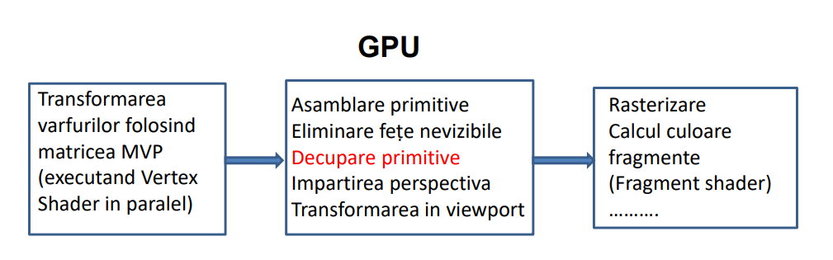
  - poza sus
  - Varfurile primitivelor pot avea asociate atribute: culoare, normala, coordonate textura
  - Din decupare rezulta noi varfuri
  - Pentru varfurile rezultate din decupare se calculeaza atribute prin interpolarea atributelor asociate varfurilor, folosind valoarea variabilei parametrice (t) în punctul de decupare.
  - transformare de proiectie
  - Coordonate omogene → împartirea perspectiva → coordonate carteziene: xd = xc/w , yd = yc/w , zd= zc/w , w = -ze |||| (xd, yd, zd): coordonate dispozitiv normalizate (Normalized Device Coordinates) raportate la sistemul coordonatelor de decupare
  - INAINTE DE IMPARTIREA PERSPECTIVA
    - decupare in coordonate omogene (mai complicata decat in coord. carteziene)
    - problema w = 0 nu apare aici caci varfurile din planul camerei sunt eliminate la decupare, ele nefiind incluse in volumul vizual: near>0, faṭa z=near → faṭa z=-1.
  - DUPA IMPARTIREA PERSPECTIVA
    - decupare in coordonate carteziene (NDC) la marginile volumului vizual canonic
    - Problema: cazul w=0 - impartirea prin zero → la conversia in NDC trebuie tratat cazul special w=0.
    - solutie: Cel mai simplu: w0.000001 pt a evita impartirea prin zero, caci varful este oricum eliminat prin decupare, iar eroarea introdusa este neglijabila.
  - GENERALIZARE COHEN SUTHERLAND PT DECUPARE VECTORI 3D
    - in coordonate cartezine
    - Faţă de volumul vizual canonic, un punct din spatiu se poate afla: in interior, in stanga, in dreapta, sub volum, deasupra volumului, in fata, in spate: →pentru codificarea pozitiei unui punct din spatiu fata de volumul vizual canonic sunt necesari 6 biti
    - intersecțiile cu volumul vizual ca la 2D
daca: cod(P1) ==0 && cod(P2)==0 segment acceptat
daca (cod(P1) & cod(P2)) != 0 segment rejectat (P1, P2 de aceeasi parte a volumului vizual)
altfel se intersecteaza segmentul cu volumul

CURS 19.2 DECUPAREA POLIGOANELOR
- rezultatul obtinut daca se decupeaza pe rand laturile poligonului folosind algoritmul de decupare vectori.
- dreptunghiul de decupare poate fi inlcus in suprafata poligonului

2D ALGORITMUL SHUTHERLAND HODGMAN PT DECUPAREA POLIGOANELOR 2D
- D1, D2, D3,D4 vezi in slide (decupare normala cu foarfeca nene pe contur)
- ia fiecare latura si verifica varfurile sa fie intr un anume interval [Vi, Vi+1) DESCHIS
- cod DecupLatura, DecupLaturi, DecupPoligon
- limitarea:
  - la decuparea poligoanelor concave, atunci cand din decupare pot rezulta mai multe poligoane. Algoritmul produce o singura lista de varfuri: un singur poligon, cu posibile laturi false
  - Rezultatul corect se poate obtine printr-o postprocesare a listei de varfuri, pentru identificarea ciclurilor de varfuri.

3D ALGORITMUL SHUTHERLAND HODGMAN PT DECUPAREA POLIGOANELOR 3D
- Decuparea unui poligon 3D se efectueaza la frontiera volumului canonic.
- Se intersecteaza poligonul, pe rand, cu cele 6 planuri care delimiteaza volumul.
- Fiecare plan de intersectie imparte spatiul in 2 semispatii:
  - - semispatiul interior – care conṭine volumul
  - - semispatiul exterior
- Din fiecare intersectie pot rezulta noi varfuri. Exemplu: intersectia cu planul x=-1
- ecuatii parametrice
- DecupLatura, DecupLaturi, DecupPoligon

2D ALGORITMUL WEILER ATHERTON
- Decuparea unui poligon oarecare (poligonul subiect) fata de un poligon oarecare (poligonul de decupare).
- notatii
  - PS- poligonul subiect
  - PD-poligonul de decupare
  - PR- poligonul rezultat – acesta poate fi alcatuit din mai multe cicluri de varfuri (poligoane)
  - LS – lista de varfuri a PS
  - LV - lista de varfuri a PR
  - Vcurent: varful curent din LS (indicele) – din care începe/se continua parcurgerea conturului PS
- Se parcurg alternativ conturul PS si cel al PD, pastrand sensul de parcurgere (trigonometric).
- Se calculeaza punctele de intersectie dintre PS si PD si se clasifica in: puncte de intrare in PD si puncte de iesire din PD.
- Se initializeaza LV. Se alege un varf al PS exterior PD. Acesta este Vstart (varful din care incepe parcurgerea conturului poligonului PS).
- cod in curs

EGC
Proiectii plane
Proiectiile plane sunt definite prin:
-Planul de proiectie
-Centrul de proiectie
-Multime a proiectorilor
Caracteristici proiectia perspectiva:
Proiectia perspectiva – centrul de proiectie se afla la distanta finita fata de planul de proiectie.
Prezinta o imagine realista, nu ofera o reprezentare exacta a formelor si dimensiunii obiectelor.
Daca C se afla intre planul de proiectie si obiectul proiectat, imaginea se va inversa.
Cu cat ne indepartam mai mult cu atat dimensiunea obiectului este mai mica.
Laturile fetelor care nu sunt paralele cu planul de proiectie se vor intersecta intr-un punct finit, care se numeste punct de convergenta.
Daca punctul de convergenta apartine unei axe, atunci acesta se numeste punctul de convergenta principal.
In functie de numarul de puncte de convergenta principale, proiectiile perspective se impart:
- 1 punct de convergenta principal
- 2 puncte
- 3 puncte
Caracteristici proiectia paralela:
Proiectia paralela – centrul de proiectie se afla la infinit fata de planul de proiectie
Imagine mai putin realista.
Liniile paralele se proiecteaza in linii paralele.
In functie de unghiurile pe care le fac proiectorii cu planul de proiectie, proiectiile paralele se impart in
Proiectie ortogonala = proiectorii sunt perpendiculari pe plan
Proiectie oblica = proiectorii nu sunt perpendiculari pe plan
In functie de pozitia planului de proiectie fata de sistemul de coordonate, proiectiile ortografice se impart in:
Proiectie ortogonala de tip vedere:
- caz particular de proiectie oblica cu unghi 90 de grade
- se vede doar o singura fata a obiectului
- de obicei planul de proiectie este paralel cu un sistem de coordonate

Proiectie ortogonale => axonometrica
- se vad mai multe fete ale obiectului
- planul de proiectie nu este paralel cu niciun plan al sistemului de coordonate
Solutie 1 => rotesc obiectul
Solutie 2 => modific planul de proiectie ca sa nu mai fie paralel

OpenGL. Transformarea de vizualizare
Plasarea obiectelor: raportarea la acelasi sistem de coordonate(Sistem Real).
Plasarea observatorului: trecerea la un sistem de coordonate observator => limitare a scenei prin volumul de vizualizare
Lantul de transformari in OpenGL
- Transformarea de modelare => sistem de coordonate real
- Transformarea de vizualizare => sistem de coordonate de vizualizare
- Transformarea de proiectie (inclusiv decupare) => sdc dispozitiv
- Impartire perspectiva => sdc normalizat(x,y,z,w) => (x’,y’,z’,1) w normalizat
- Transformarea in poarta de afisare
- Transformarile de modelare, vizualizare, proiectie sunt pastrate sub forma matricilor 4x4, in reprezentarea coloana
1. Spatiul de coordonate obiect => Spatiul de coordonate real/global/al lumii
Se foloseste matricea de modelare care consta in transformari elementare: translatie, rotatie, scalare, oglindire, forfecare.
Spatiul de coordonate obiect => fiecare obiect are propriul sistem de coordonate.
Spatiul global => obiectele sunt definite in aceeasi scena
2. Spatiul de coordonate real => Spatiul de coordonate de vizualizare
Presupune plasarea observatorului in sistemul de coordonate real.
Presupune transformarea de vizualizare, care consta in transformari, rotatii ale sistemului de coordonate.
In sistemul de coordonate de vizualizare, observatorul este in origine.
3. Definirea volumului de vizualizare
Transformarea Viewport = Transformarea de proiectie (inglobeaza proiectiile dar raman in 3D) => Se obtine sistemul de coordonate dispozitiv

Matricile corespunzatoare lantului de transformari in OpenGL
1. Matricea de modelare = M (sdc obiect => sdc real)
2. Matricea de vizualizare = V (sdc real => sdc vizualizare)
3. Matricea de proiectie = P (sdc vizualizare defineste volumul de vizualizare specific proiectiei care se transforma in volumul de vizualizare canonic (viewport 3D) => cub cu latura 2 centrat in origine cu fete paralele cu planele sistemului de coordonate)
4. Impartirea perspectiva ( ca sa ajung la w=1). Proiectie ortografica de tip vedere cu z= -1 si mapare in zona de afisare (x,y,z) : x,y- coordonate ecran; z-coord 3D real, adancimea(distanta fata de observator) se foloseste pentru eliminarea colorarii zonelor care nu se vad.
1&2 sunt combinatii de transformari geometrice si sunt vazute ca o singura transformare. Matricea asociata se numeste pMatricea de modelare-vizualizare (Model View) => modelViewMatrix =VM

Banda grafica programabila
Vertex shader
- realizeaza transformari pentru matricea de modelare-vizualizare si matricea de proiectie
- poate sa primeasca si normalele varfurilor pe care le putem folosi pentru iluminarea vertexului
- poate sa primeasca coordonate de texturare
Fragment Shader
- se executa in paralel pentru fiecare fragment
- nr fragmente >> nr varfuri
- sarcina principala: atribuire culoare fragment. Fie preia de la Vertex Shader fie o calculeaza singur printr-un model de iluminare/ ia dintr-o imagine/ aplica o textura
- poate elimina fragmente pe baza informatiei de adancime

Parametru iesire Vertex Shader = Parametru intrare Fragment Shader
Vertex Shader = Param intrare: in vec4 position, in vec4 color
Param iesire: out vertex_to_fragment_color
Uniform => „Calculeaza culoarea de iesire”(Trece la interpolare si după la FS)
Fragment Shader:
-Param intrare: in vertex_to_fragment_color
-Param iesire: out vec4 fragment_color(culoarea primita la intrare, trecuta prin faza de interpolare se transmite catre Frame Buffer)

Vertex Shaders
- Calculeaza culoarea si o transmite mai departe
- Calculeaza position in urma M, V, P si o transmite catre rasterizare
- gl_Position = P*V*M*position (VS o poate modifica sau nu, dar trebuie sa existe)
- vertex_to_fragment_color ( doar se returneaza valoarea culorii si se transmite mai departe)
Daca vrem sa aplicam si texturi pe suprafata obiectului avem nevoie de fata obiectului pe care aplicam si imaginea. Pentru fiecare punct asociez cate un punct din imagine de unde voi lua culoarea. Pe baza pixelilor se determina pixelii corespunzatori laturilor si interiorului. (s, t) coord de texturare. Pentru fiecare coord trebuie sa am asociata o coord de texturare din Vertex Shader.
La iesirea Vertex Shader-ului trebuie sa avem textCoord cu valoarea primita la input(nu se modifica).

Fragment shader primeste imaginea ca sampler 2D img(param uniform). Pentru accesarea imaginii, se foloseste functia de texture(imagine, coord).xyz(pentru a lua doar RGB).
Se va obtine o culoare finala:
color = vec4(texture(imagine,coord).xyz, 1(opacitate))
Vertex Shader: in vec2 in_texCoord; out vec2 tex1, tex2;
Fragment Shader: in vec2 tex1, tex2;

Modele de culoare. Iluminare
Modele empirice = calcul iluminare intr-un punct P
Lumina ambientala:
Obiectele primesc lumina de la sursele de lumina sau de la lumina reflectata sau transmisa de celelalte obiecte ale scenei => lumina ambientala (este o sursa de lumina distribuita uniform in spatiu).
I_{am}= I_{a} * k_{a}
• I_{a} – este intensitatea luminii ambientale (este constanta pentru toate obiectele scenei) 0
• k_{a} ( 0<= ka<= 1) este coeficientul de difuzie a luminii ambientale, dependent de material.
Lumina difuza:
Lumina uniform reflectata indiferent de pozitia observatorului.
Daca vectorii N si L sunt normalizati: I_{d} = I_{p} * k_{d} * (N*L)
• I_{p}– este intensitatea luminii incidente
• k_{d}– este coeficientul de difuzie a luminii incidente, 0<= k_{d} <=1.
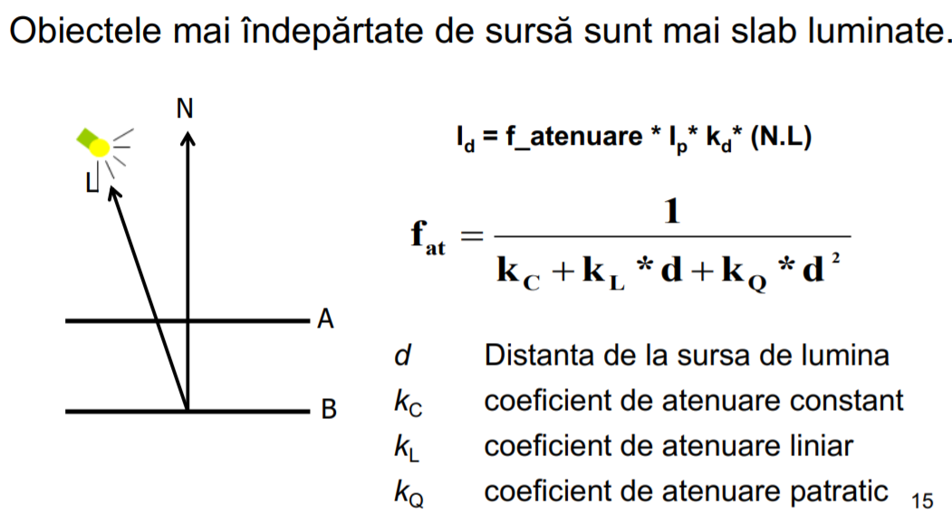
Lumina speculara:
Obtinem stralucirea obiectului vizibila doar de partea observatorului.
Vectorii R si V normalizati I_{s} = I_{p}* k_{s} * (R*V)^n * f atenuare
ks: coeficientul de reflexie speculara
N: normala la suprafata in P
Ip: intestatea luminii
n: coeficient de stralucire
R – raza V- vector observator
H = (L+V) => (N*H) ≈ (R*V)
F atenuare - pentru a diferentia obiectele cu aceleasi prop dar la distante diferite
Calculul luminii
Iluminarea de la o sursa de lumina i:
iluminarei= ambientala + difuza + speculara
Daca sunt N surse de lumina
Iluminarea totala pentru un punct P = ∑i=1..N (Iluminare de i)
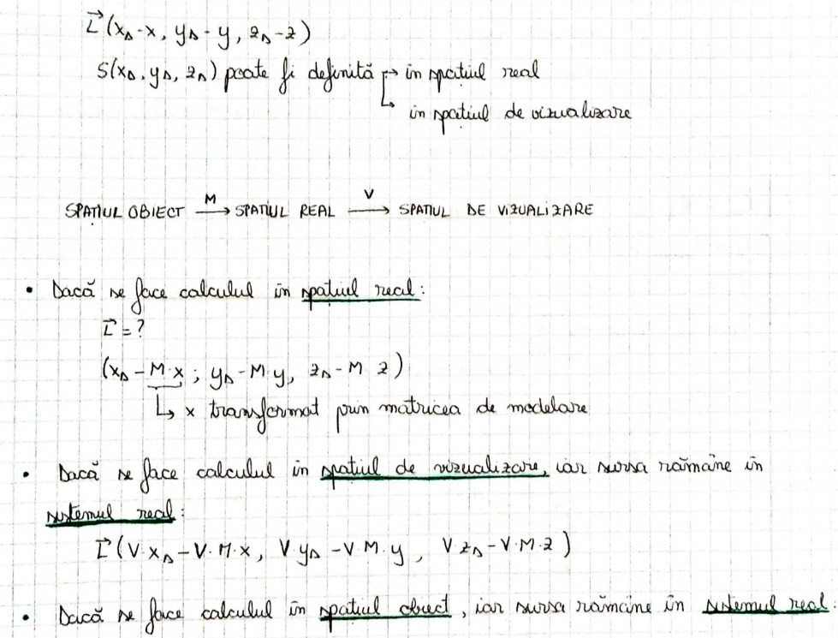

Modele analitice = se bazeaza pe calculul intensitatii culorii
Lambert:
Asociaza o singura culoare unei fete.
Intensitatea este data de unghiul dintre normala si raza incidenta k = constanta de difuzie.
Se alege centrul fetei pentru a calcula intensitatea(de obicei).
Sunt vizibile trecerile de la o fata la alta.
I = k* (N_{u} · L_{u})

•Nu este vectorul unitate normal la suprafata
• Lu este versorul directiei sursei de lumina
• k este constanta

Modelul Gouraud:
1.Se calculeaza o normala in fiecare varf.N=n1+n2+n3+n4/|n1+n2+n3+n4|
2. Se calculeaza o intensitate in fiecare varf(componenta ambientala, difuza, speculara)
3. Se calculeaza intensitatea pentru fiecare punct interior prin interpolarea intensitatilor din varfuri
- puncte de pe laturi: interpolare liniara a intensitatii varfurilor
- puncte interioare: interpolare liniara intre intensitatea de pe laturi

Modelul Phong:
Intensitatiile sunt calculate pentru fiecare fragment => foarte multe calcule deoarece nr fragmente >>nr varfuri.
1. Se interpoleaza normala la varfuri.
2. Se calculeaza intensitatea in fiecare fragment folosind modelul empiric.
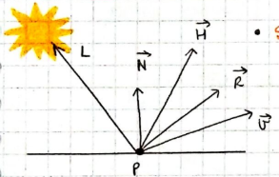

Vizibilitate
Algoritmul Back Face Culling
- valabil pentru obiecte convexe
- nu se garanteaza rezultatele pentru obiecte concave
- avem nevoie de N pentru fiecare fata si de vectorul v
- fata trebuie parcursa in sens trigonometric pentru ca N sa fie orientat spre exteriorul obiectului
- daca stim coordonatele fetei, calculez vectorii a doua laturi succesive si dupa fac produsul vectorial pentru a determina normala
- pentru a calcula v, avem nevoie de pozitia observatorului si un punct de pe fata(se considera de obicei punctul in care se calculeaza normala). Sensul lui v este catre punctul de pe fata.
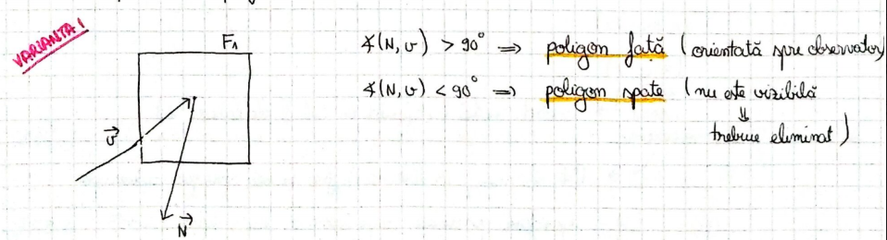
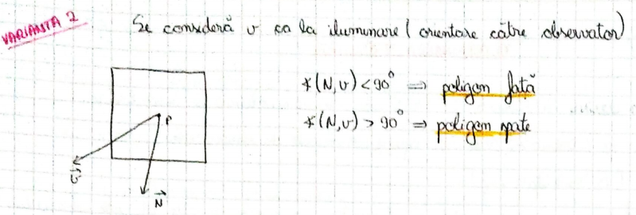
glEnable => activeaza folosirea back-culling-ului
glCullFace => ce fete elimin
glFrontFace => specifica care sunt fetele fata in functie de modul de parcurgere

Algoritmi de eliminare a partilor nevizibile
Algoritmi in spatiul imagine
for fiecare pixel P
- determina obiectul O cel mai apropiat de observator de-a lungul proiectorului ce trece prin P
- afiseaza pixelul P in culoarea obiectului O

Algoritmi in spatiul obiect:
for fiecare obiect O al scenei
- Determina partile vizibile ale obiectului O (parti care nu sunt obturate de alte parti ale sale sau de alte obiecte)
- Afiseaza partile vizibile ale obiectului O
Algoritmul z-buffer
Necesita ca strucura de date un buffer avand un numar de elemente egal cu rezolutia ecranului.
Un element din buffer memoreaza informatia de adancime (z) asociata pixelului (x, y).
Pentru fiecare pixel este memorata si culoarea asociata.
Cand gasesc un obiect care se mapeaza in pixelul (x,y), compar adancimea. Prima oara va fi adevarat pentru ca nu mai exista altceva mapat in pixelul (x,y).
Z- buffer este o matrice plina de infinituri in prima etapa iar ecranul o matrice goala.
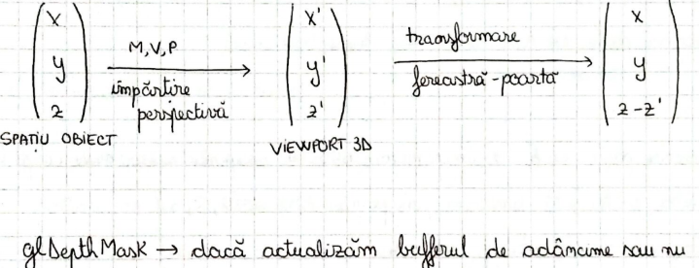

Algoritmul de partitionare binara a spatiului
Algoritm in spatiul obiect. Spatiul se partitioneaza prin plane de partitionare in mai multe zone. Procesul de partitionare continua pana se ajunge la o zona cu un singur poligon. In raport cu pozitia observatorului, algoritmul stabileste ordinea de afisare a seturilor de fete, pornind de la cea mai indepartata pana la cea mai apropiata.
Parcurgem arborele in functie de pozitia observatorului.
1.Observatorul nu e de aceeasi parte cu normala(e in spate) => parcurg de la ce e mai departat de observator
2. Observatorul e de aceeasi parte cu normala(e in fata)
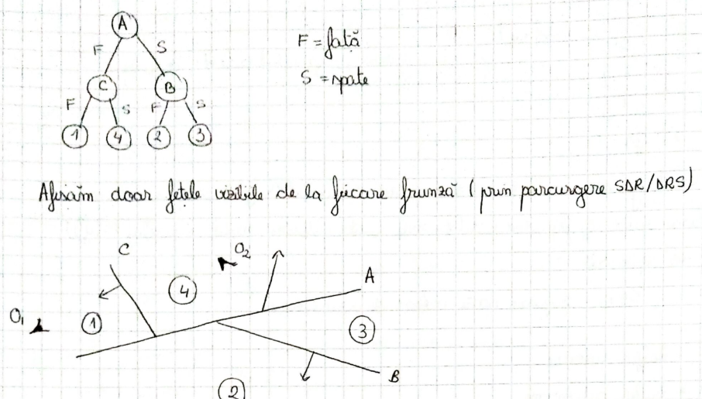
O1 este de aceeasi parte cu A si cu B => 3,2,4,1
O2 este de aceeasi parte cu A dar de alta parte cu B => 2,3,1,4
Arborele trebuie reconstruit de fiecare data cand se modifica ceva. Planul de partitionare se alege fie aleator, fie astfel incat sa avem cat mai putine intersectii.

Algoritmul Warnock
Divizeaza recursiv zona de afisare, pana se poate determina poligonul vizibil in acea zona sau dimensiunea zonei este 1 pixel.
Se intersecteaza si se determina zona comuna. Zona comuna(inclusa) va avea culoarea fetei, iar restul(zona disjuncta) culoarea de font. Ce este disjunct se elimina.
La final vor ramane doar fete poligonale acoperitoare si incluse.
Sortarea in functie de adancime: Daca cea mai apropiata de observator e acoperitoare, nu se mai face divizarea si se afiseaza fata poligonala acoperitoare.
Avem nevoie de coordonate de adancime(reale) si mapare in zona de afisare(coordonate ecran). Folosim viewport-ul, deoarece acolo avem aceste coordonate.

Algoritmi de decupare
Zona de decupare va fi de obicei ecranul sau volumul de vizualizare.
Determinarea daca un segment e inclus in zona de decupare.
- acceptat => in totalitate in zona de acceptare.
- rejectat => nu e deloc in zona de decupare
- intersectat => doar o parte se afla in zona de decupare.
Ne intereseaza valorite t pentru care punctele intersecteaza zona de decupare. In mod normal s-ar folosi ecuatia parametrica, dar putem folosi Cohen-Sutherland deoarece este mai rapid.Aceasta realizeaza decuparea fata de o zona dreptunghiulara.

Algoritmul de decupare linii Cohen-Sutherland
- se codifica zona de decupare si zonele exterioare => 9 zone si sunt necesari 4 biti.
- se clasifica capetele in functie de zona in care se afla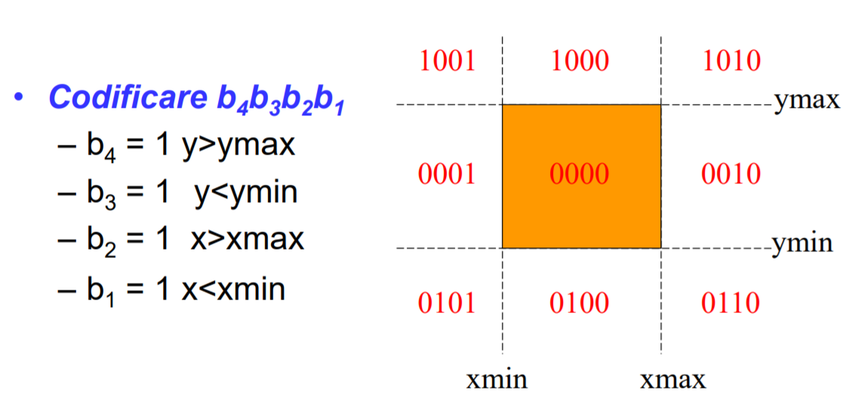
Analizand bitii in ordine putem sa ne dam seama unde se afla un segment.

Algoritmul de decupare linii Cyrus-Beck
Se bazeaza pe ecuatia parametrica a dreptei. Se face produsul scalar intre puncte si se intersecteaza doar cand are valoarea 0. Daca are valoarea >0 sau 0< e exterior.
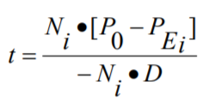D = P1 – P0 = (x1 – x0 , y1 – y0 )
Dupa gasirea punctului de intersectie, se calculeaza t-urile corespunzatoare punctului de intersectie. Ne intereseaza doar t-urile care apartin [0,1].

Algoritmul Liang-Barsky
Clasificarea punctelor de intersectie
– punct potential de intrare (Ni*D < 0) PI
– punct potential de iesire (Ni*‏D > 0) PE
D = P1 – P0 = (x1 – x0 , y1 – y0 )
Pentru fiecare latura li din zona de decupare se determina t-ul pentru punctul de intersectie.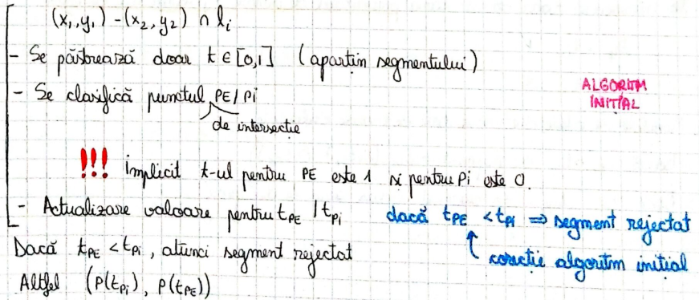
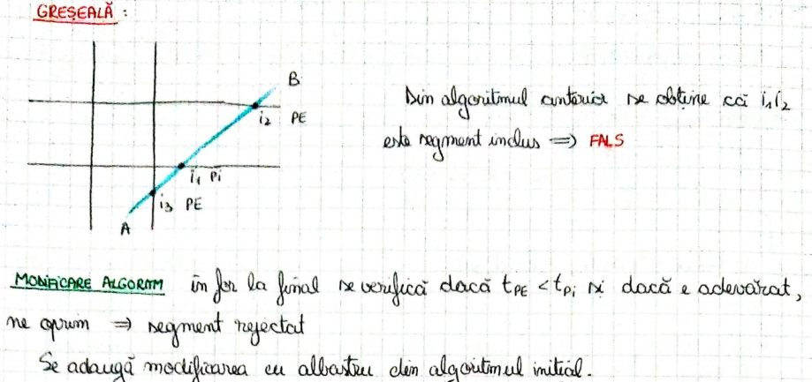

Algoritmul de decupare poligoane Sutherland-Hodgman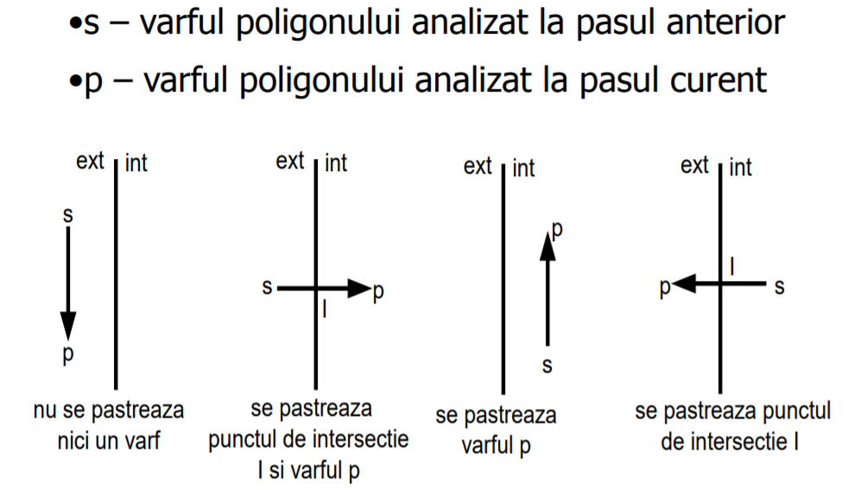
Algoritmul functioneaza mereu corect pentru poligoane convexe dar nu garanteaza corectitudinea in cazul poligoanelor concave(pot aparea laturi false). Solutie: Alg Weiler-Atherton.

Algoritmul Weiler-Atherton
- Parcurge interiorul fetelor poligonale
- la primul punct de intersectie continui sa merg pe fata poligonala pana se termina sau am ajuns la urmatorul punct de intersectie.
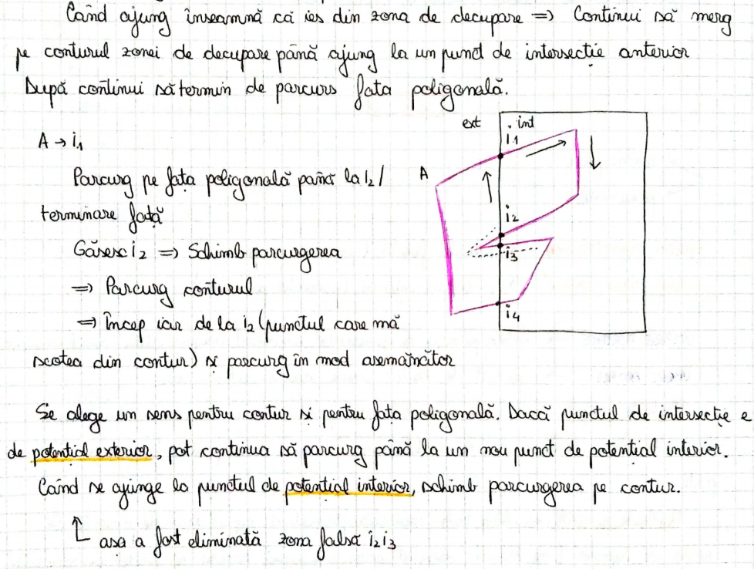
Decuparea in 3D – Cohen Sutherland
Cohen Sutherland
- codificarea se face pentru fiecare zona interioara/exterioara => Sunt necesari 6 biti
- intersectile se fac cu dreapta si un plan
Sutherland – Hodgman
- Latura din fiecare fata poligonala fata de fiecare plan care delimiteaza cubul => se obtine fata poligonala interioara din volumul de vizualizare.

GENERARE PRIMITIVE
Algoritmul Bresenham pentru segmente de dreapta cu panta 0 <= m <=1
- se foloseste pentru a elimina calculele reale
- valabil doar pentru panta intre [0,1]
- se incearca trasarea segmentului lucrand direct pe coordonatele ecran si folosind operatii intregi
- la fiecare pixel trebuie sa gasim punctul intreg cel mai apropiat
Alegerea se face in functie de y-ul real(daca este mai apropiat sau nu de punctul y mai mare). Punctul ales devine punct curent.
De fiecare data facem referire fata de punctul real de pe dreapta, insa nu il calculam(asa am ajunge iar la operatii reale si nu vrem sa le mai folosim).
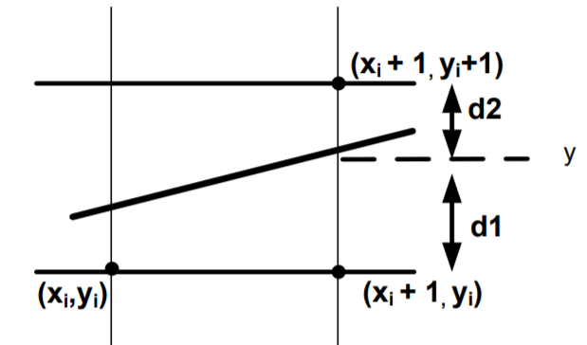
Ne intereseaza d(y, yi) si d(y, yi+1)
Daca d1-d2 < 0 => y real e mai apropiat de pixelul (xi+1,yi).
Daca d1-d2 > 0 => y real e mai apropiat de pixelul (xi+1,yi+1).
d1-d2 = 2y – 2yi -1
Ne intereseaza doar semnul diferentei d1-d2, nu si valoarea => Ne intereseaza de fapt (d1-d2)*dx(dx apartine[0,1]) pentru a scapa de dy/dx care este un calcul real.
ti = (d1-d2)*dx = eroare
Aceasta eroare se calculeaza pe baza valorii anterioare(se obtine o formula de recurenta):
Daca t1 <= 0 => am ales (xi+1,yi) => ti+1 = ti + 2dy
Daca t1 > 0 => am ales (xi+1,yi+1) => ti+1 = ti + 2dy-2dx
Actualizarea se face folosind doar 2dy si/sau -2dx constante pentru sg de dreapta
Concluzie:
Se alege pixelul urmator in functie de eroarea ti si ulterior se actualizeaza eroarea in functie de punctul ales.
Eroarea initiala se calculeaza pentru primul punct (x1,y1): ti=2dy –dx
Avem nevoie de dx = x2-x1; dy = y2-y1; valorile care actualizeaza erorile 2dy si 2dy-2dx; valoarea initiala a erorii: 2dy-dx

Pasul 1. Scriem pixelul (x1,y1).
Pasul 2. Aproximam pentru toti pixelii. Avem pixelul anterior selectat si eroarea curenta:
Daca eroare 0< => merge pe orizontala
Daca eroare >0 => merge pe diagonala
Actualizare erori in functie de eroare <=0 sau >0
Pasul 3. Scriem pixelul (x2,y2)
Algoritmul de mai sus merge doar pentru segment de panta [0,1] => dx mereu pozitiv.
ScriePixel(x1, y1, culoare);
for(x = x1 + 1, y = y1; x < x2;)
{
if(t < 0) {t += c1; x++}
else {t += c2; x++; y++;}
ScriePixel(x, y, culoare);
}
ScriePixel(x2, y2, culoare);
}

Algoritmul Bresenham pentru segmente de dreapta – generalizare
Pasul 1. Segment vertical/orizontal
Pasul 2. Determinare octan
Pasul 3. Se interschiba |dx| cu |dy| daca |dx| < |dy|. Avem nevoie de interschimbare deoarece vrem sa baleem x/y(cel care are mai multi pixeli)
Pasul 4. Se calculeaza t
Pasul 5. Se scrie pixelul 1.
Pasul 6. Se genereaza x2-x1 pixeli.
Doar ca noi putem parcurge de fapt pe y pentru ca am pus valoarea maxima la dx(parcurgem cu dx pe verticala/orizontala).
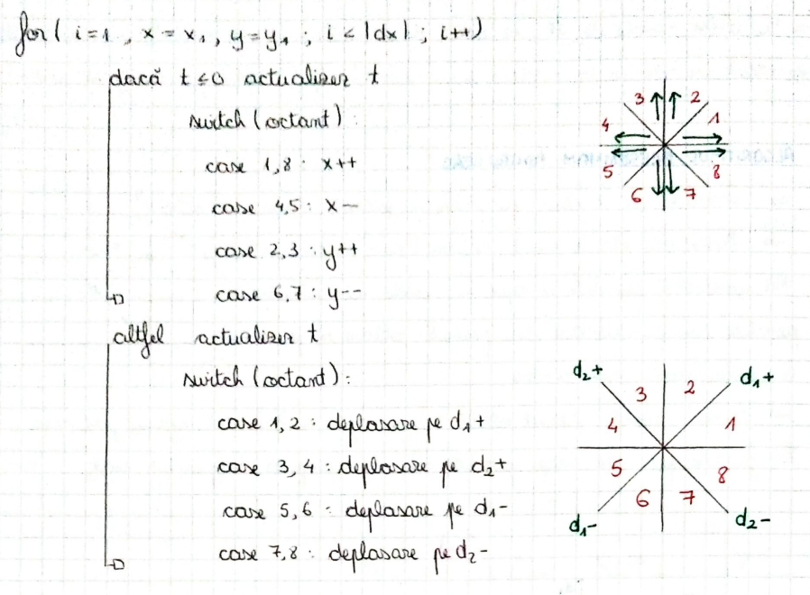
Pasul 7. Se scrie pixelul 2.
Folosind Bresenham obtinem doar calcule intregi: inmultire cu 2, adunare cu 1.

Algoritmul Bresenham de generare cercuri
- se bazeaza pe simetria punctelor n si foloseste doar un octan de 45-90 de grade
Nu genereaza punctele si apoi le uneste ci calculeaza punctele corespunzatoare din primul octan si pe restul le calculeaza prin simetrie.
Primul punct trasat este (0,r) si apoi se bazeaza pe arcul de cerc. La fiecare pixel se alege punctul cel mai apropiat de punctul real.
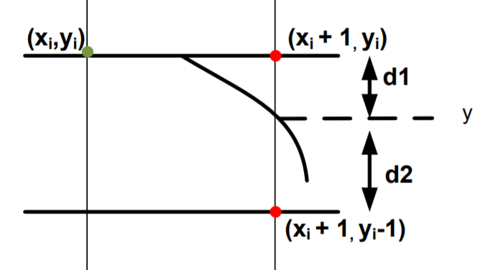
Daca ti <=0 => (xi+1,y) altfel (xi+1,yi-1).
Ca sa generez cercul: Incep de la (0,r), ma opresc la x=y si calculez ti. In momentul cand se calculeaza un punct, se calculeaza si celelalte 7 puncte simetrice.

Generarea elipselor
Trebuie sa generam punctele corespunzatoare unui cadran => metoda punctului de mijloc.
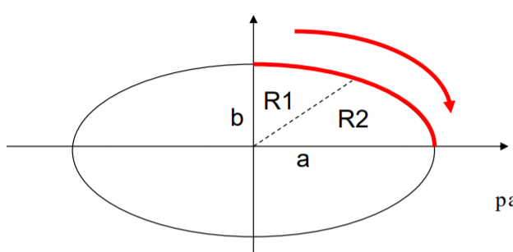
R1,R2 folosesc pixeli diferiti pentru a determina punctul cel mai apropiat de punctul real.
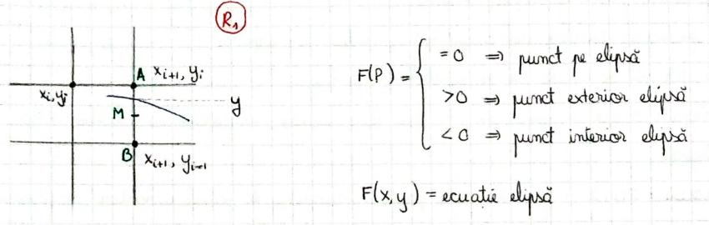
Se calculeaza M = mijloc [AB] si in functie de pozitia lui M fata de elipsa F(M) ~ eroarea de la Brensham.
F(M) < 0 => A(xi+1,yi) altfel B(xi+1, yi-1).
Se poate calcula F(Murm) in functie de F(Mcurent).
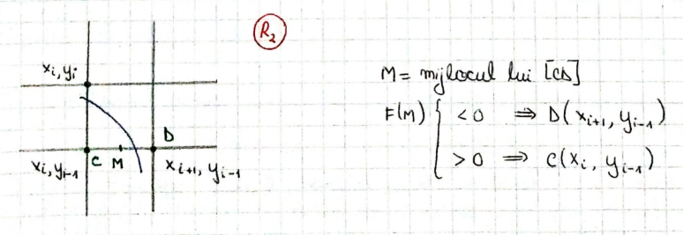
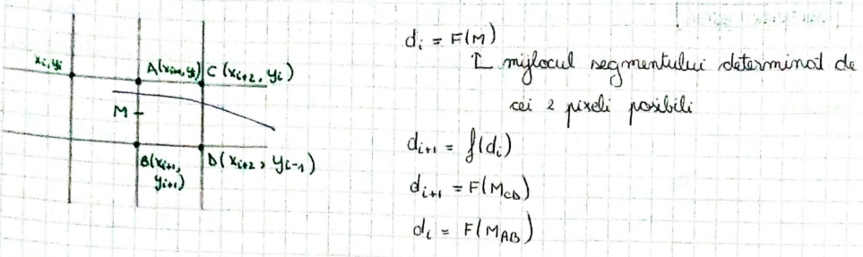

Umbre
Umbre plane
- Proiectia perspectiva pe un plan al umbrei cu centrul de proiectie in pozitia sursei de lumina (pentru sursele de lumina pozitionale)
– Proiectia paralela pe un plan al umbrei, dupa directia sursei de lumina (pentru sursele de lumina directionale)
Dezavantaj: trebuie sa stim ecuatiile planelor, fetele pe care se genereaza umblrele.
Shadow mapping:
Se modifica z-buffer cand se gaseste un fragment mai aproape de observator. Daca exista un alt obiect intre obiect si sursa de lumina, inseamna ca obiectul este umbrit(folosim adancimile).
Volume de umbra:
- fiecare obiect este generat de o umbra
- toate obiectele din volumele de umbra trebuie sa apara umbrite
- baza mica volum umbra = plan care delimiteaza obiectul(se obtine prin scheletizare 3D => se obtine 2D pe baza corpului 3D)
- baza mare volum umbra = infinit

Stencil bufer
Fete fata :
- Zpass => se incrementeaza valoarea
- nu ne intereseaza stencil fail
Fete Spate:
- Zpass => se decrementeaza valoarea
La afisare ne intereseaza valoarea din stencil buffer(egalitate) => ref&masca = 0
Conditiile de actualizare (Zfail,Zpass) nu ne intereseaza (raman aceleasi valori).
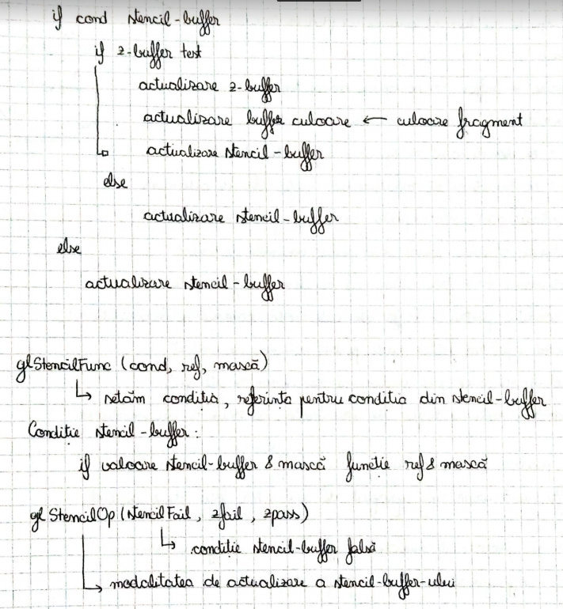

Algoritmul z-buffer cu umbre
Redarea scenei din pozitia sursei de lumina cu testul de adancime activat -> shadow map avand coordonata de adancime stocata (corespunzatoare pozitiei sursei de lumina).
Rezolutia hartii de umbra trebuie sa fie aceeasi cu cea a bufferului de culoare. In caz contrar pot aparea artefacte.
1. Redarea scenei din pozitia sursei de lumina – se stocheaza coordonata zs corespunzatoare fiecarui pixel
2. Redarea scenei din pozitia observatorului:
– se tranforma punctul corespunzator suprafetei in sistemul de coordonate corespunzator sursei de lumina -> (x, y, z)
– se compara valoarea z cu valoarea zs(x,y) stocata la pasul 1.
– if zs mai aproape de sursa de lumina ca z then (x, y) este umbrit else (x, y) este luminat
In scena exista o singura sursa de lumina
• Se executa algoritmul z-buffer din pozitia sursei de lumina si se construieste bufferul zs_buff
• zs_buff(x, y) contine coordonata z corespunzatoare punctului cel mai apropiat de sursa de lumina care se proiecteaza in pixelul (x, y)
• Se executa algoritmul z-buffer din pozitia observatorului tinand cont si de valorile din bufferul zs_buff
• Se executa algoritmul z-buffer din pozitia sursei de lumina si se obtine bufferul zs_buf
• Se executa algoritmul z-buffer din pozitia observatorului modificat

Algoritmul z-pass pentru volume de umbra
- trasam razele de la observator la obiecte (corespunzatoare adancimilor din z-buffer)
- verificam daca intersecteaza volumul de umbra:
• cand raza intra in volumul de umbra => +1
• cand raza iese din volumul de umbra => -1
- fiecare obiect are un contor initializat cu 0
1. Afiseaza obiectele cu lumina ambientala ( se dezactiveaza iluminarea)
2. Activarea z-buffer => se opresc doar A si B
Se simuleaza afisarea volumelor de umbra:
- se dezactiveaza modificarea buffer-ului de culoare
- se dezactiveaza modificarea buffer-ului de adancime
Se initializeaza contorul pentru fiecare fragment cu 0.
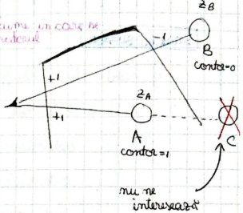
3. Se simuleaza afisarea fetelor fata pentru volumele de umbra:
- se activeaza back-face culling-ul cu eliminarea fete spate
Daca conditia pentru z-buffer este adevarata, contorul se incrementeaza.
4. Se simuleaza afisarea fetelor spate pentru volumele de umbra:
- se activeaza back-face culling-ul cu eliminarea fete fata
Daca conditia pentru z-buffer este adevarata, contorul se decrementeaza.
In cazul pasilor 3 si 4 conditia pentru z-buffer este urmatoarea:
z fragment curent mai apropiat de observator fata de z fragment existent
5. Se activeaza folosirea iluminarii, buffer culoare, buffer adancime.
z fragment curent = z fragment existent
6. Afisarea cu iluminarea fragmentelor pentru care contorul are valoarea 0.
Se obtine un rezultat gresit folosind algoritmul anterior. Solutie: initializez contor cu nr volume de umbra in care se afla observatorul.

Algoritmul z-fail pentru volume de umbra
Ne intereseaza raza de la infinit la obiect.( raza punctata este pentru algoritmul z-pass, cealalta pentru z-fail)
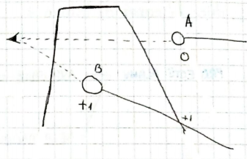
A – nu intersecteaza volumul de umbra
B – intersecteaza volumul de umbra
1. Afiseaza obiectele cu lumina ambientala ( se dezactiveaza iluminarea)
2. Activarea z-buffer => se opresc doar A si B
Se simuleaza afisarea volumelor de umbra:
- se dezactiveaza modificarea buffer-ului de culoare
- se dezactiveaza modificarea buffer-ului de adancime
Se initializeaza contorul pentru fiecare fragment cu 0.
3. Se simuleaza afisarea fetelor fata pentru volumele de umbra:
- se activeaza back-face culling-ul cu eliminarea fete spate
Daca conditia pentru z-buffer este adevarata, contorul se decrementeaza.
4. Se simuleaza afisarea fetelor spate pentru volumele de umbra:
- se activeaza back-face culling-ul cu eliminarea fete fata
Daca conditia pentru z-buffer este adevarata, contorul se incrementeaza.
In cazul pasilor 3 si 4 conditia pentru z-buffer este urmatoarea:
z fragment curent mai apropiat de observator fata de z fragment existent
5. Se activeaza folosirea iluminarii, buffer culoare, buffer adancime.
z fragment curent = z fragment existent
6. Afisarea cu iluminarea fragmentelor pentru care contorul are valoarea 0.
Nu mai apare problema cu initializarea contorului cu numarul de volume de umbra in care se afla observatorul.
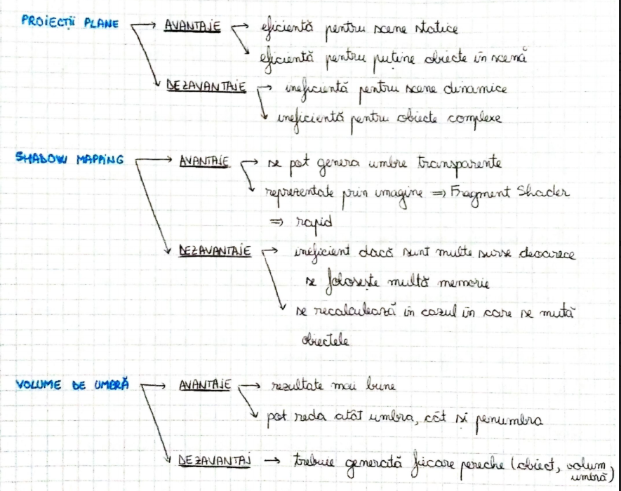

Geometry Shader
glPosition din Vertex Shader trebuie mapat in vectorul gl_in care reprezinta intrarea in Geometry Shader. Face transformarile in spatiul obiect si apoi aplica M, V, P.
Intrare:
- gl_points
- gl_lines 1 cu 2, 2 cu 3 etc.
- gl_line_loop specifica conturul unui poligon(segmente unite cate 2 puncte)
- gl_line_strip la fel ca gl_line_loop, doar ca nu mai uneste primul punct cu ultimul punct
- gl_triangle_fan primul punct este folosit pentru fiecare triunghi
- gl_triangle_strip 1,2,3; 2,3,4 etc.
Geometry Shader adauga/elimina/modifica elementele.
Daca nu este nimic specificat la iesire catre rasterizare, inseamna ca am renuntat la toate primitivele.
Se specifica atunci cand se termina o primitiva pentru a sti cand incepe alta.
emitVertex() – am terminat coordonata corespunzatoare lui glPosition, dar modificata de Geometry Shader => trece in etapa de rasterizare
EndPrimitive() – specifica faptul ca am terminat de generat primitiva curenta si ca o pot incepe pe urmatoarea.

Redarea texturi
Mapare inversa
Pentru fiecare fragment se calculeaza (u,v). Functia de mapare inversa poate fi mapare plana, cilindrica, sferica, cubica(folosita pentru maparea mediului inconjurator).
Maparea plana: Este echivalenta cu maparea unui plan de o imagine.
Maparea cilindrica: Pentru fiecare punct de pe cilindru, se gaseste punctul corespunzator mapat in [0,1](cilindrul incadreaza obiectul). Pentru fiecare fragment din cilindru/sfera/plan pot sa obtin coordonate pentru texturare (u,v).

Mapare in 2 pasi
1. Maparea O: maparea pe o suprafata cunoscuta care inconjoara obiectul pe care vreau sa aplic textura(maparea pe o fata intermediara).
Pentru fiecare fragment (xi, yi, zi) care apartine suprafetei intermediare, se gasesc coordonate de texturare (u,v).
2. Maparea S: maparea pe suprafata obiectului texturat ( gasesc fragmentul (x,y,z) care apartine obiectului de texturat care se mapeaza in (xi, yi, zi))
(2.)(x,y)(spatiu obict) => (1.)(xi, yi, zi)(suprafata intermediara) => (u,v)
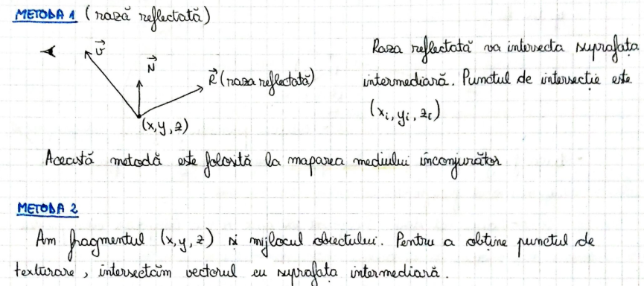

Environment mapping (maparea mediului inconjurator)
Imaginea mediului inconjurator aplicata pe suprafaţa unui obiect prin simularea reflexiei şi a refracţiei mediului inconjurator de catre suprafaţa obiectului.
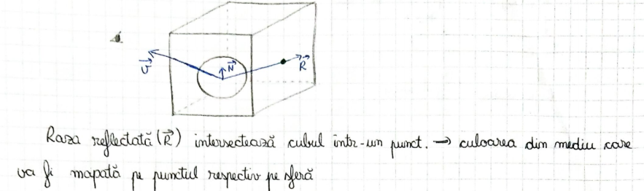
Etape:
1. Obiectul pe care se reda mediul inconjurator O + scena S(din jurul obiectului)
2. Se incadreaza O in cub.
3. Se genereaza imaginea corespunzatoare scenei S pe fiecare fata a cubului(proiectie plana pe fiecare fata de afisare). Observatorul se afla in centrul cubului. Se obtin 6 imagini care formeaza o textura cubica. Accesarea acestei texturi nu se mai face in 2D, ci trebuie sa gasesc fata si dupa sa determin texelul =>coordonatele de texturare 3D(fiecare componenta apartine [0,1])
4. Se genereaza fiecare fragment corespunzator obiectului O (x,y,z).
5. Se calculeaza V,N,R in punctul (x,y,z) si R acceseaza textura cubica cu ajutorul careia obtin culoarea care se mapeaza pe (x,y,z).
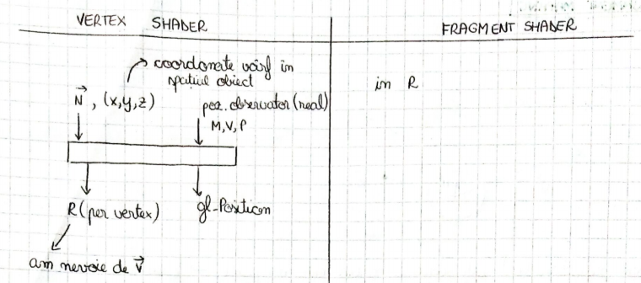
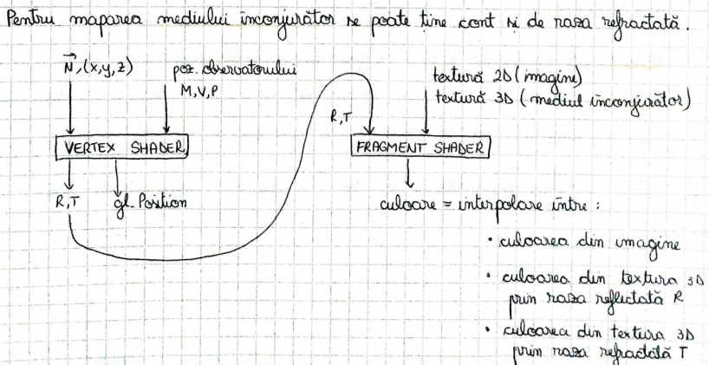

Iluminare
Ray Casting
- Se porneste invers: se duc raze de la observator la obiecte si apoi le reflect pe directia luminii.
- Generez raze de la observator care se mapeaza in spatiul 3D => cel mai apropiat punct va fi afisat cu iluminare.
Pentru a calcula culoarea, avem nevoie de N(necesara pentru componenta difuza si cea speculara).
Constructie Raza:
- P0 – pozitie observator
- v – trebuie sa baleeze pentru a determina fiecare punct
Intersectie:
Se folosesc structuri de accelerare pentru a vedea daca o raza intersecteaza sau daca poate intersecta. Consideram un obiect inconjurator. Daca raza nu intersecteaza corpul inconjurator, atunci nu intersecteaza nici obiectul initial.
Umbra:
- L – raza de lumina
- u –raza reflectata
Daca u nu intersecteaza nimic, atunci il afisez cu lumina, altfel trebuie sa fie afisat cu umbra.
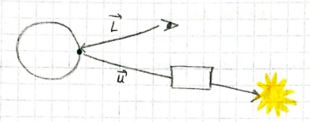

Ray Tracing
Razele de lumina pornesc de la sursa catre observator.
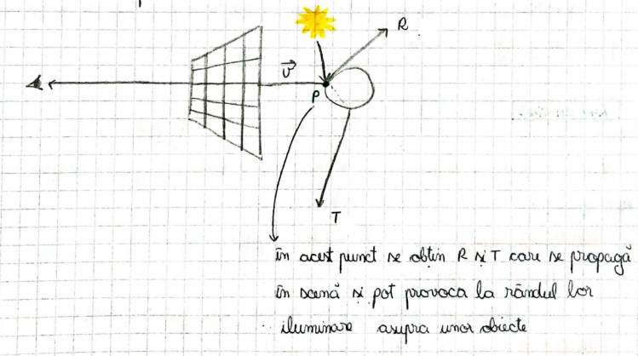
Ca sa calculam iluminarea in P avem nevoie de:
- v
- iluminarea locala: componenta ambientala,difuza,speculara
- iluminarea globala : R,T
Aparent acestea nu influenteaza P, dar se pot propaga astfel incat sa ajunga inapoi in punctul P.
Intensitatea razelor R si T scade la fiecare intersectie cu un obiect. Acestea se propaga pana cand nu mai e vizibil efectul sau putem impune un numar maxim de propagari.
-kt – coeficient de transparenta a razei refractate
Se obtine primul punct de intersectie V. Asupra acestuia se aplica urmatoarele modificari:
- iluminare locala
- se foloseste u pentru a verifica daca este in umbra sau nu
- se aplica iluminarea globala: propagarea razelor R si T in scena
=> Se genereaza un arbore de raze(fiecare nod are 2 copii R si T)
Se poate limita adancimea arborelui de raze => nivel maxim la arbore =>numar limitat de propagari.
Folosim drept volum incadrator un paralepiped. Intersectam raza cu fetele paralepipedului (mai rapid decat intersectia cu fiecare fata). Daca nu intersecteaza nicio fata a paralepipedului, atunci nu intersecteaza nici obiectul.
Volumele incadratoarea trebuie alese astefel incat sa ramana cat mai putin loc liber.

P.S: Corecteaza lejer profa? cica e ok, se copiaza LFA level zic (2 banci, cocostarc, ca la CN1 boss mai mergea cu telefonul)

